**上海智能消防学校**

**在线培训系统**

**使用手册**

**编制日期：2022-12-18**

**版本序号：V1.4**

**编 制 人：刘小川**

目录

1 前言 4

2 学员功能 4

2.1. 自助注册 4

2.2. 集中注册 5

2.3. 登录 5

2.4. 忘记密码 5

2.5. 修改个人信息 6

2.6. 上传个人资料 7

2.7. 自助选课 7

2.8. 在线上课 9

2.9. 系统内证书在线考试 10

2.10. 模拟考试 10

2.11. 信息反馈 11

2.12. 查看证书 11

3 后台管理 12

3.1 用户登录 12

3.2 用户管理 13

3.3 权限分配 14

3.4 认证项目管理 16

3.5 课程管理 17

3.6 课节管理 18

3.7 课件管理 19

3.8 视频管理 21

3.9 知识点管理 22

3.10 题库管理 23

3.11 试卷管理 25

3.12 组卷规则 26

4 前台管理 27

4.1 学员管理 27

4.2 报名管理 29

4.3 班级管理 35

4.4 教师管理 39

4.5 内部考试 43

4.6 第三方考试 45

4.7 证书制作 46

4.8 卡片式证书 48

4.9 证书查询 53

4.10 打印证书 54

4.11 换证提醒 55

4.12 认证机构 56

4.13 集团公司 57

4.14 部门管理 58

4.15 招生通知 60

4.16 名单确认* 61

4.17 报名表* 63

4.18 成绩导入* 64

4.19 图片上传 65

4.20 学员反馈 66

4.21 统计报表 68

5 现场督查 69

5.1 登录 69

5.2 查找人员 70

5.3 查看证书 71

6 附件 73

## 前言

本系统为远程在线学习提供一个性能可靠、使用方便的平台，所有的参与者都可利用该系统获取自己相关的功能，在学员、培训机构和用工企业之间实现了高效实时的数据连接。

## 学员功能

学员通过移动终端（包括Android、IOS、Windows平台）登录系统，完成各项学习任务。学员的入口地址为xxx.shznxfxx.cn:3000，其中xxx为公司的标识，每个公司有唯一的标识符号，因此可以说每个学员都要归属于某个公司。本文档中将以znxf（上海智能消防学校）为例。



## 自助注册

在移动设备浏览器访问地址znxf.shznxfxx.cn:3000，进入学员登录页面。

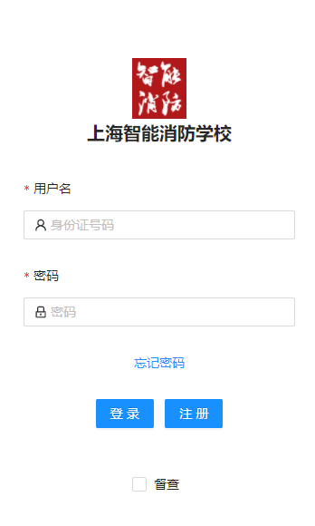 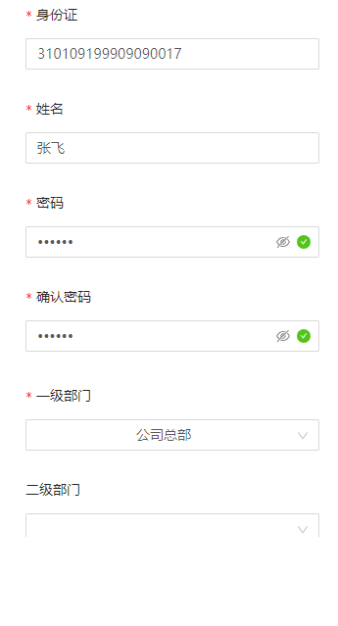

见上图左，点击“注册”按钮，进入新学员注册页面（如上图右）。其中带红色星号标记的内容必须填写。手机号码要正确，找回密码或者其他情况下需要发送短信给学员。中石化公司学员需要选择石化系统/(非)石化系统。

填好信息后按最下面的“注册”按钮提交。注册完成后将回到登录页面，用注册时填写的身份证号码和密码登录系统。

## 集中注册

管理人员通过后台批量注册学员，见4.2节集体报名。该类学员不能自助注册。

## 登录

通过地址znxf.shznxfxx.cn:3000，进入学员登录页面。学员登录后，如果还没有选课，将自动进入选课页面。如果已经选过课程，则进入“我的课程”页面。当前有三个集团用户分别对应不同的地址（二维码）：



## 忘记密码

如果学员忘记了密码无法登录，点击“忘记密码”按钮，弹出一个重置密码的页面，如下图。填写好身份证号码及注册时预留的手机号，按“重置密码”按钮，将会收到一个短信，包含新的密码。

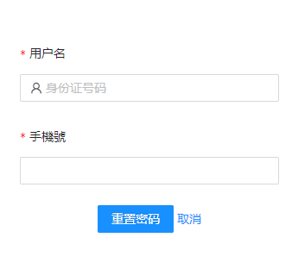

## 修改个人信息

登录后点击“个人信息”菜单（下图左），进入个人信息页面（下图右），可以修改注册时填写的信息（身份证号码不可修改），然后按最下面的按钮“修改信息”进行保存。

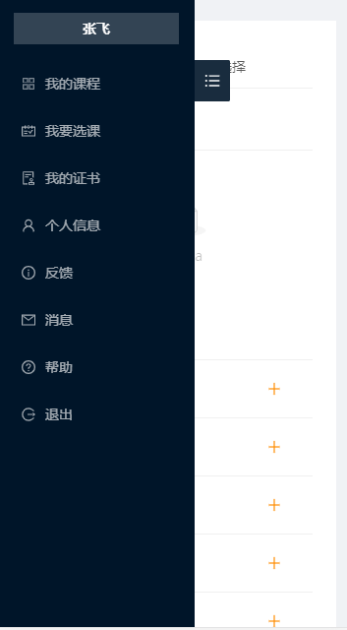 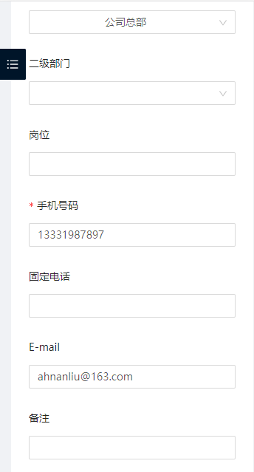

## 上传个人资料

在个人信息页面中，可以上传自己的身份证、照片、学历证明等资料。图片可以是手机中已经存在的文件，也可用手机摄像头现场拍摄。其中照片将在以后制作证书时用到，因此照片应符合证件照规范。

上传资料大小不得超过10M。

上传以后系统自动保存，不需要按“修改信息”按钮。

## 自助选课

点击“我要选课”菜单，进入选课页面。课程有两种，一个是有证书的课程（下图左），这些课程学习并通过考核后将颁发相应的证书。点击“可选证书”列表里的“+”号，将添加课程到自己的课程列表里。另一种课程是没有证书的（下图右），学习达到指定进度后自动通过，不需要参加考试。

以上所选的课程可以在“我的课程”里看到。

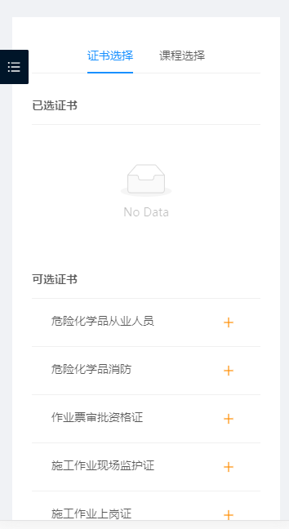 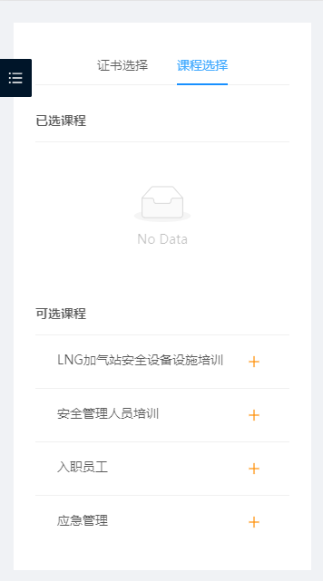

如果选择“复训”类培训，则需要填写初训证书编号及有效期。

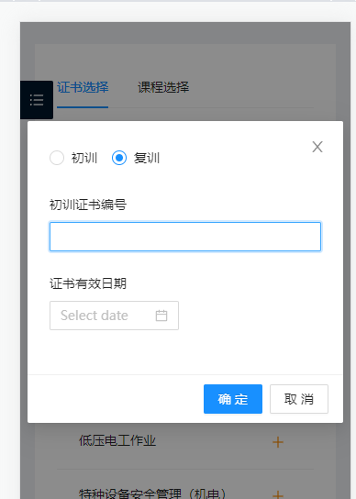

## 在线上课

学员选课以后，在“我的课程”里可以看到已选课程的列表（下图左）。列表中显示了课程名称、完成条件、课表、学习进度、考试成绩等信息。点击某个课程的课表中的链接，将进入该课节的学习（下图右），包括视频和（或）课件。

视频播放时系统将自动记录播放进度，下次进入时自动定位到最大的播放位置。拖动进度条时不允许超过已播放的最大进度。

课件为PPT形式，系统记录当前浏览的页码，下次进入时自动定位到最大的页码。

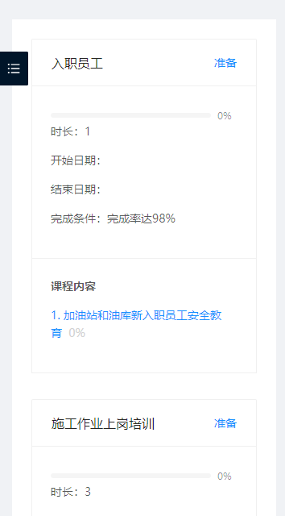 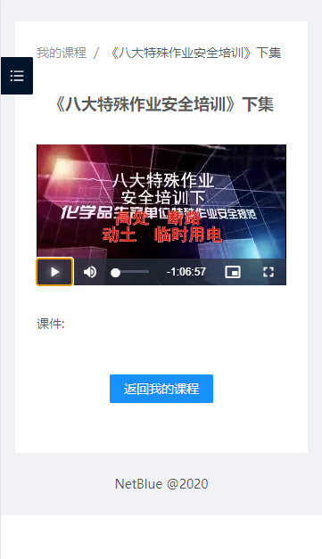

学习进度由系统根据观看视频和课件的情况（不包括考试）自动统计。无证书的课程如果进度达到规定要求，自动完成学习。

## 系统内证书在线考试

那些有证书的课程分为系统内证书和系统外证书，系统内证书的课程需要完成在线考试，合格后将获得系统颁发的相应的证书。

点击课程后的“考试”按钮，进入考试页面，如下图左。考试包括单选题、多选题、判断题，采用倒计时方式，时间到了自动提交。交卷后系统将显示得分及每道题的对错情况（下图右），如果考试合格，自动结束课程学习。否则可以继续学习或者开始新的考试。

考试过程中可以按“离开”按钮暂停考试退出系统，下次进入考试时将继续退出时的状态。考试不设场次，随时可以进行。

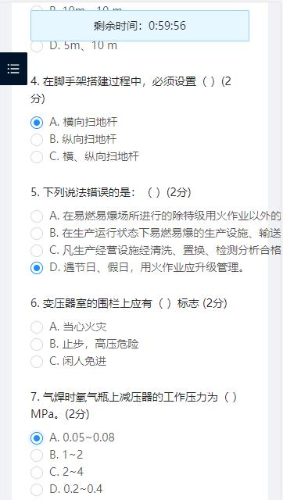 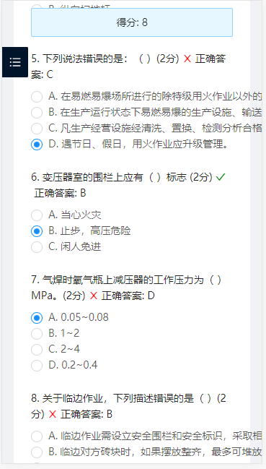

## 模拟考试

那些系统外认证的课程，需要参加线下的考试，系统中提供模拟考试，考试过程与2.10中的相同。

## 信息反馈

学员如果遇到故障需要解答，或者对本系统有任何建议或意见，可以通过在线反馈，发送给管理人员。点击菜单“反馈”，进入反馈意见填写页面（下图左）。管理员如果回复信息或有其他通知，可以在“信息”中查看（下图右），点击信息列表中的项目，可以查看详细内容。

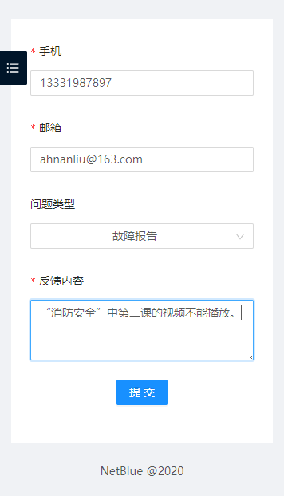 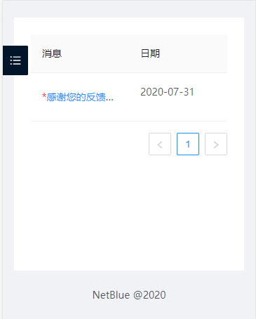

## 查看证书

点击“我的证书”菜单，可以看到已获得证书的列表。点击列表中的证书项目，可以下载并查看证书的电子文档（PDF格式）。

过期的证书将用黄色色标警示，提示学员及时换证。

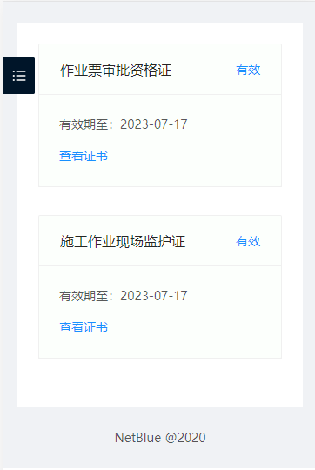 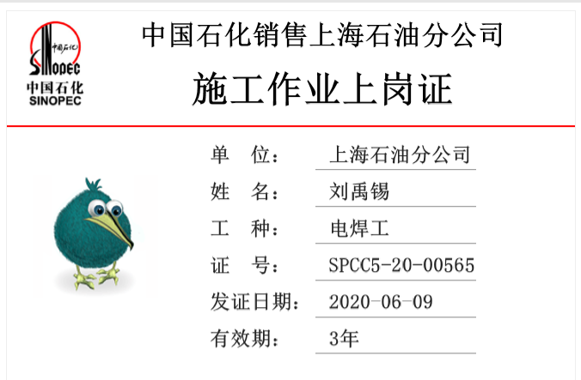

## 后台管理

用户通过后台管理页面实施一系列操作，对系统进行管理。用户分为企业用户和系统用户，企业用户只能管理本企业相关的学员、培训、报表等，系统用户则可以查看和管理所有的数据。



## 用户登录

企业用户登录的入口地址为xxx.shznxfxx.cn，其中xxx为公司的标识，每个公司有唯一的标识符号。本文档中将以znxf（上海智能消防学校）为例。系统用户的入口地址为shznxfxx.cn，即不带公司标识符的地址。

输入用户名和密码，进入后台系统主页面。不同的用户根据其权限不同，将看到不同的内容，可操作的功能也不相同。

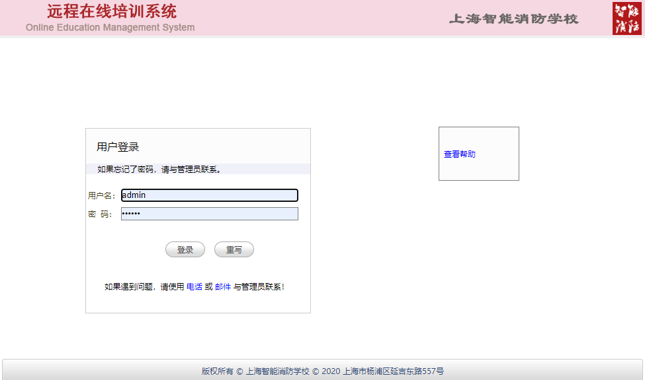

用户登录

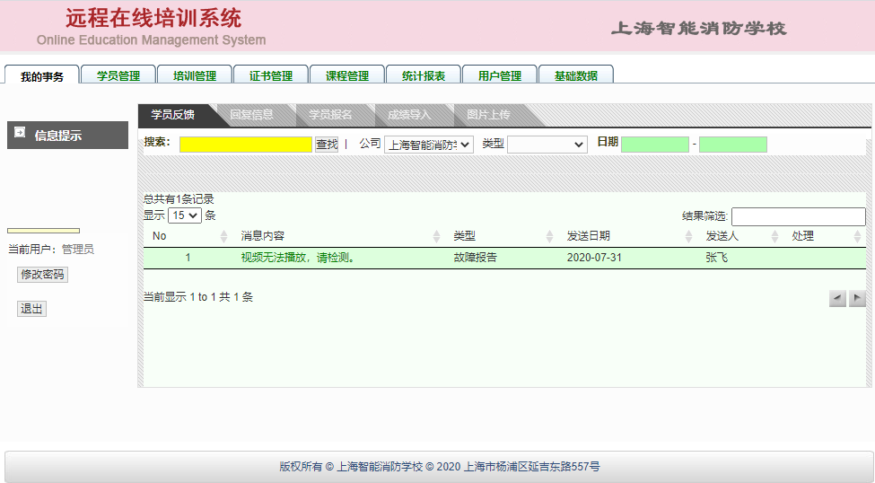

系统主页

## 用户管理

具有用户管理权限的用户登录后，在“用户管理”菜单里可以看到本公司的所有用户列表，见下图。而普通用户只能看到自己的信息。

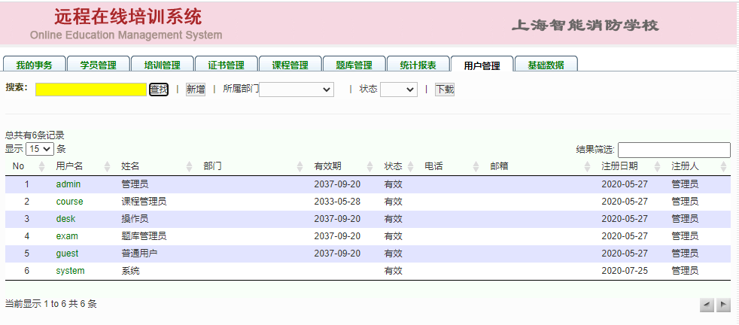

## 权限分配

管理员可以为每个用户分配不同的权限。权限的获得有两个途径：通过角色或者直接授权。

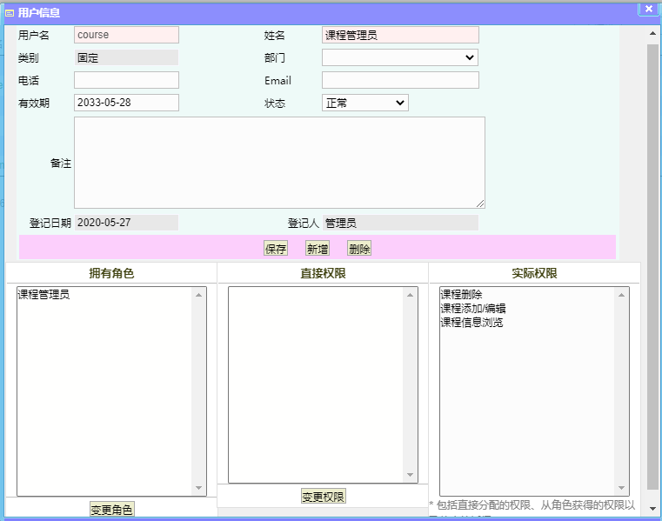

用户信息

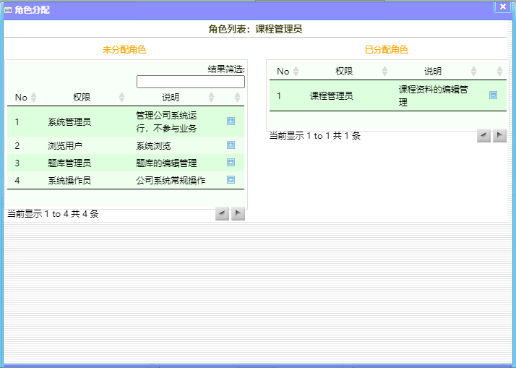

角色分配

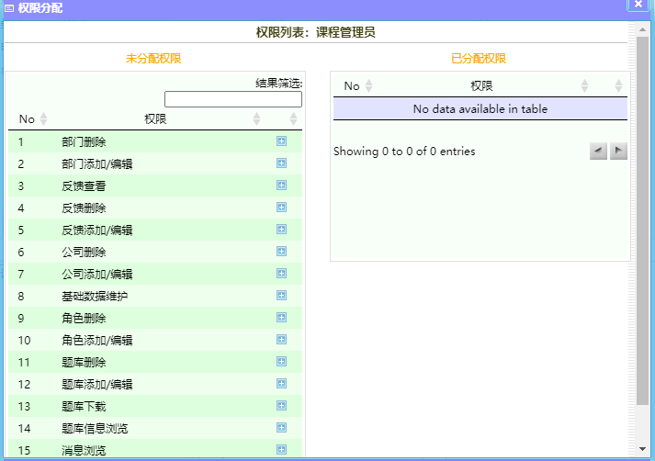

权限分配

用户的实际权限来自于角色和直接授权的叠加。

## 认证项目管理

课程管理员或者其他有权限管理课程项目类的用户，可以在“课程管理>>认证项目”菜单里，看到项目列表并进行新增或编辑。

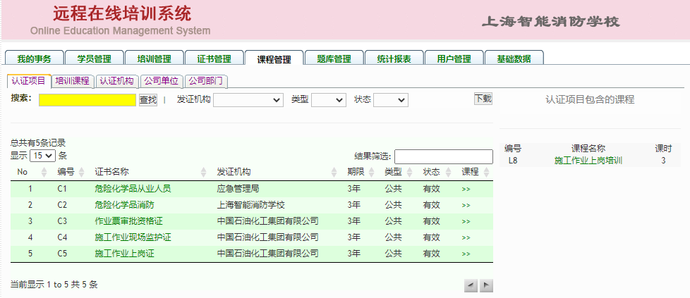

认证项目列表

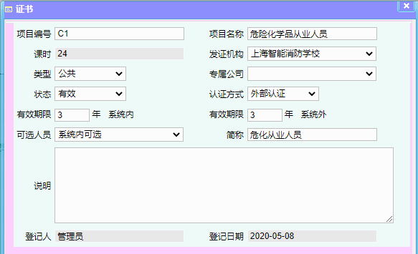

认证项目信息

其中项目编号必须唯一，发证机构在已注册的机构里选择。证书类型分为公共和专属两类，公共项目表示任何一个公司都可以使用，专属项目则只有所属的公司才能看到（如果是专属项目，必须指定一个所属公司）。

认证方式分为内部认证和外部认证，内部认证为企业内部的项目，通过线上考试合格的，由企业颁发证书。外部认证则必须另外参加线下组织的考试，由第三方机构颁发证书。

证书的有效期分为两类：系统内和系统外。该分类适用于企业内部认证项目，系统内的学员与系统外学员在证书有效期上可以设置不同年限。

可选人员：系统外不可选的项目，表示系统外学员不能选择该项目。

课时不能编辑，证书项目的课时由其所属的课程确定。

## 课程管理

课程管理员或者其他有权限管理课程项目类的用户，可以在“课程管理>>培训课程”菜单里，看到课程列表并进行新增或编辑。

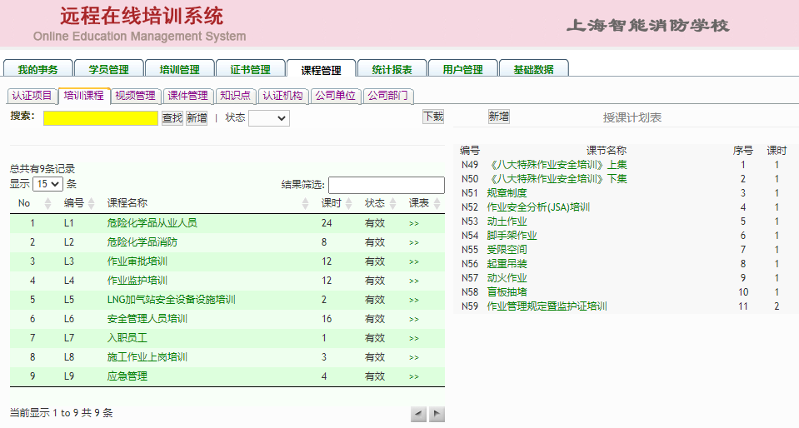

培训课程列表

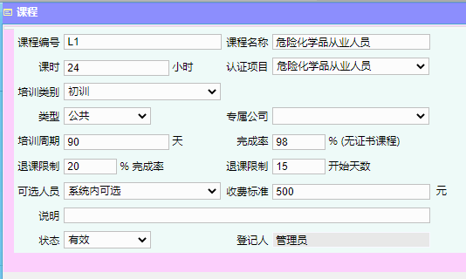

培训课程信息

其中课程编号必须唯一，认证项目在已注册的项目里选择。课程类型分为公共和专属两类，公共课程表示任何一个公司都可以使用，专属课程则只有所属的公司才能看到（如果是专属课程，必须指定一个所属公司）。

可选人员：系统外不可选的项目，表示系统外学员不能选择该项目。

培训周期是指选课以后，学员应该在规定时间内完成学习，否则超过时限将自动停止课程的学习。

完成率指标是在无需考试的课程里，达到该标准即可通过。

退课限制：选课以后，在不超过一定学习进度（完成率）或一定天数的情况下，可以退课，否则不允许退课。

## 课节管理

在课程右侧的“授课计划表”中，可以添加或者编辑课节信息。课节编号是唯一的不重复的标识，序号表示该课节在整个课程中的相对顺序。

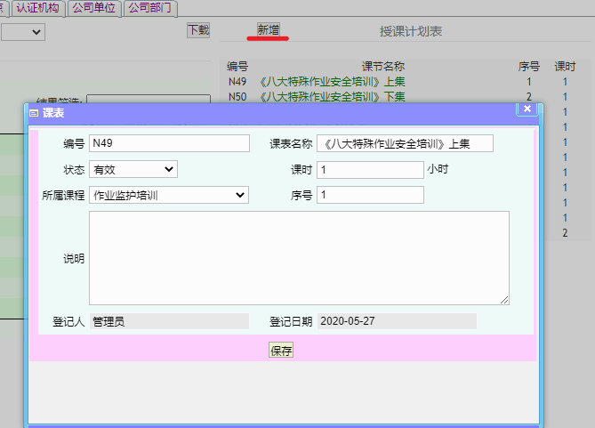

每个课程的课节的课时总和，即是该课程的课时数。

## 课件管理

课件的格式为PDF，课件的编号是唯一不重复的。

每个课节包含一个视频和（或）一个课件，一个课件必须指定一个课节。课件的页数需要准确填写，将关系到学习进度的计算。

课件文件可以重复上传，最后一次的结果将覆盖以前的文件。点击“查看课件”可下载已上传的课件文件。

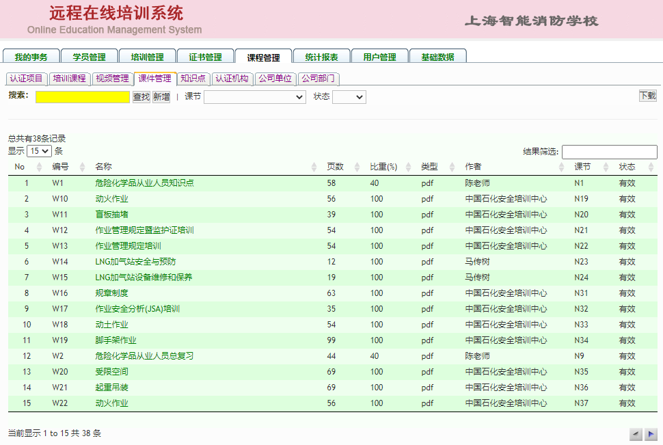

课件列表

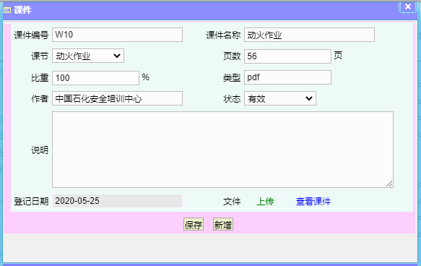

课件信息

## 视频管理

视频的格式为mp4或者其他常见格式，视频的编号是唯一不重复的。

每个课节包含一个视频和（或）一个课件，一个视频必须指定一个课节。视频的时长（分钟，支持小数）需要准确填写，将关系到学习进度的计算。

视频文件可以重复上传，最后一次的结果将覆盖以前的文件。点击“查看视频”可下载已上传的视频文件。

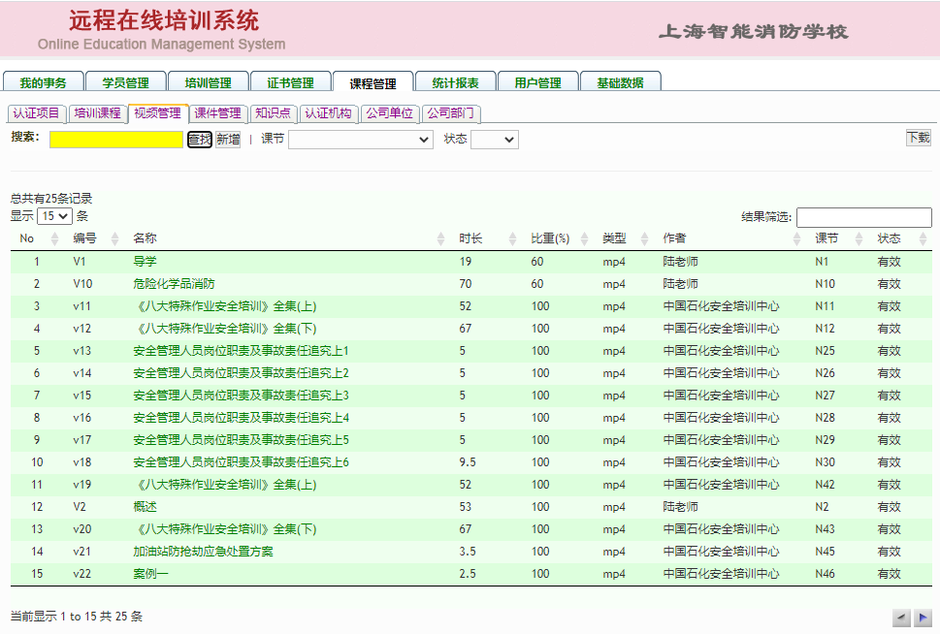

视频列表

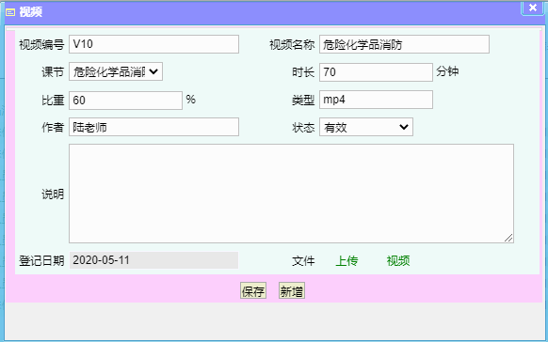

视频信息

## 知识点管理

知识点是用来对题库进行分类的，编号唯一不重复。知识点归属于某个课程。有效状态下可以被组卷引用，关闭状态的知识点将不可用。

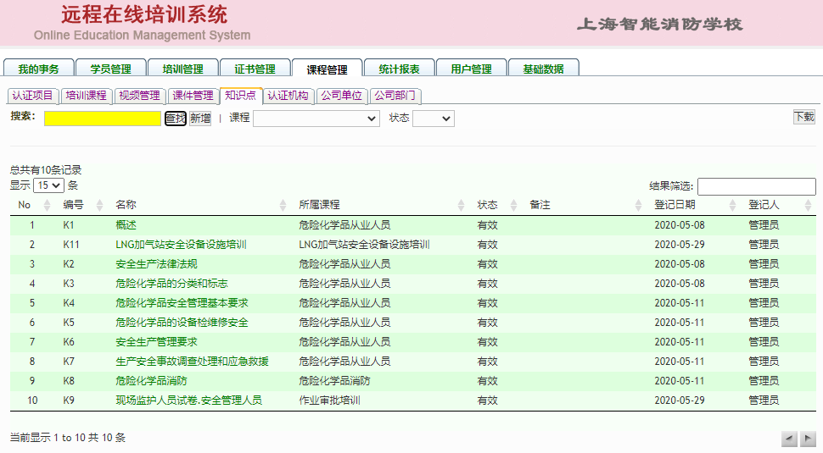

知识点列表

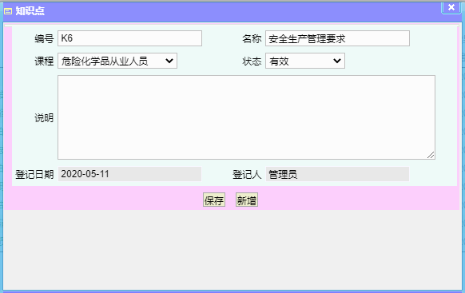

知识点信息

## 题库管理

题库的管理需要专门的题库管理员权限，可以查看题库列表，也可以添加和编辑题目。

题目编号是唯一不重复的，题目归属于某个知识点。题目类型目前包括三种：单选题、多选题和判断题。

题干字数不得超过4000个字符，题目选项不多于5个（即在ABCDE之内）。有效选项需要连续，不可跳跃（AB、ABC合法，AC、BCD不合法）。

有效状态下可以被试卷引用，关闭状态的题目将不可用。

目前题目可以新增、修改和关闭，暂不支持批量导入（涉及到格式审核问题）。

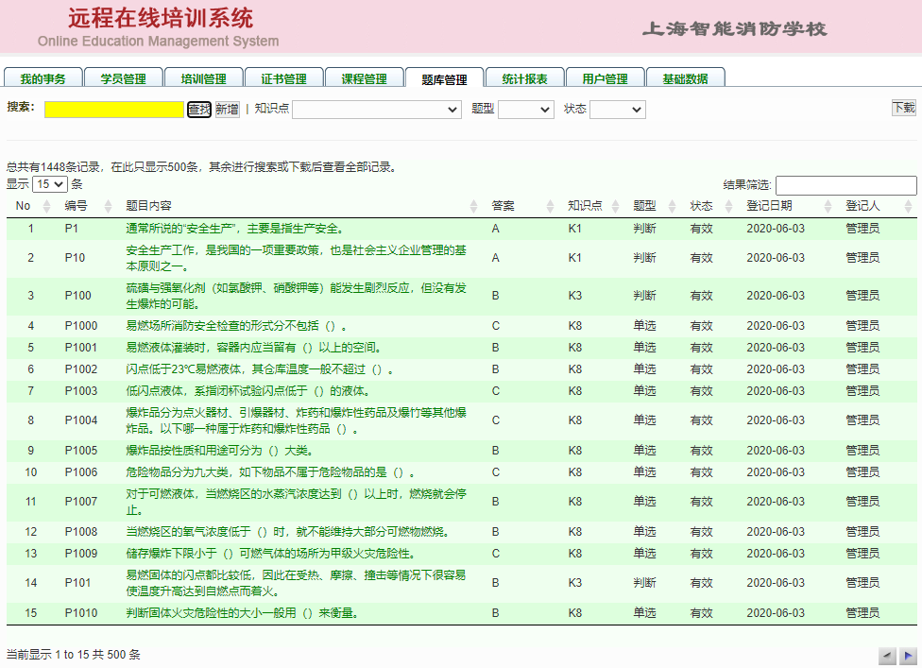

题库列表

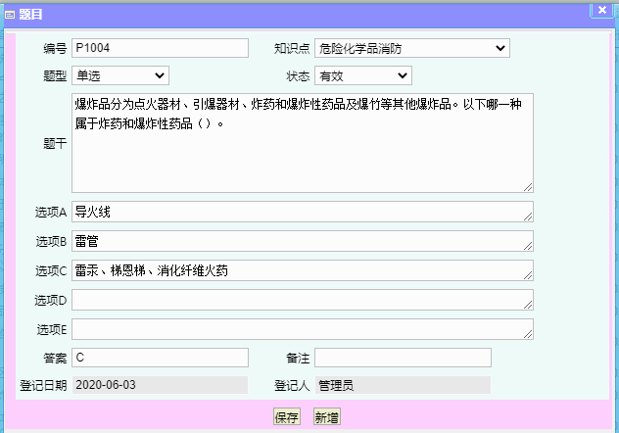

题库信息

## 试卷管理

具有题库管理权限的用户，在“课程管理>>试卷管理”菜单里，可以看到试卷列表，如下图。

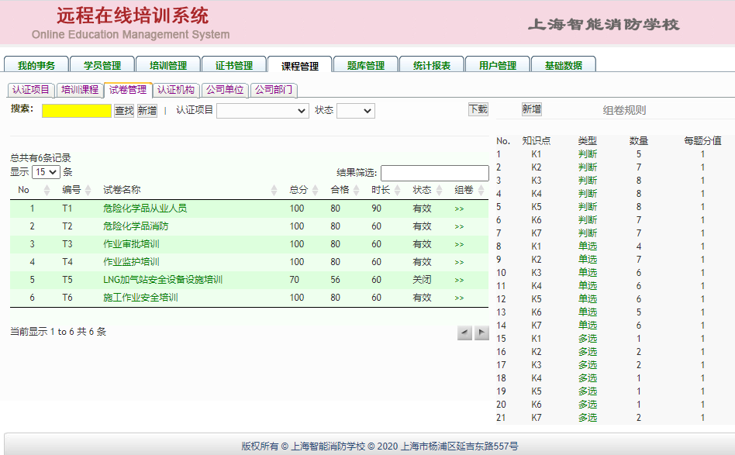

试卷列表

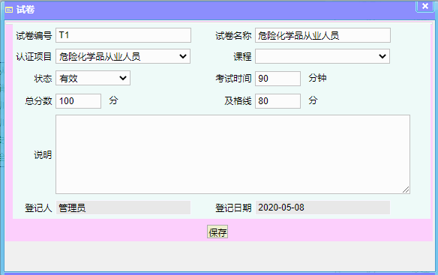

试卷信息

试卷编号是唯一不重复的，试卷一般来说属于某个认证项目。

## 组卷规则

点击试卷列表最后一栏的“组卷”标识，可以看到右侧的组卷规则列表，其含义是该试卷由哪些知识点、哪些类型的题目组成，以及数量、分值等要素，都由组卷规则所规定。

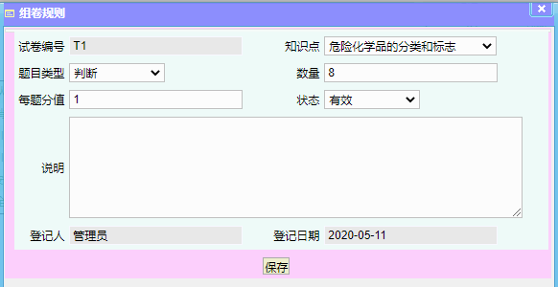

组卷规则

组卷规则必须选择一个知识点，题目类型、数量、分值是必填项目。

## 前台管理

包括招生通知、注册、报名、班级、考试、归档等管理流程。

## 学员管理

添加和修改学员信息，搜索学员列表，并将结果下载为excel文件。支持对身份证、姓名的模糊搜索，搜索结果可以点击栏目标题上的箭头实现任意栏目的排序（升序和降序），也可以在结果里面再输入过滤条件。

学员列表中最后一列是学员上传资料情况，4个符号分别代表照片、身份证正面、身份证背面、学历证明，+号表示已上传，-表示未上传。

点击学员身份证，弹出学员的详细信息。可以修改部分信息，上传或下载学员的照片、身份证等资料。还可以在这里给学员发通知，学员可以在消息里看到。

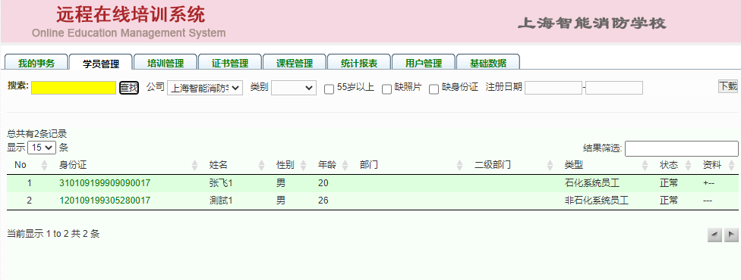

学员列表

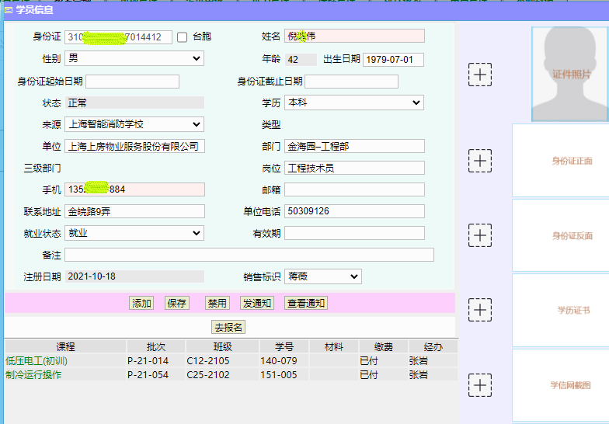

学员信息

刷身份证：在新增或修改学员信息时，可以通过读卡器刷身份证，系统将自动保存身份证信息，以及照片、身份证正反面图片。

在学员信息页面，点击“去报名”按钮，可以进行报名操作（见4.2）。

销售标识：选择销售人员，即可将该学员绑定到特定销售人员上，以后该学员所有的报名课程都计算为该销售的业绩。

查看通知：可以查看向该学员发送的所有短信消息内容。

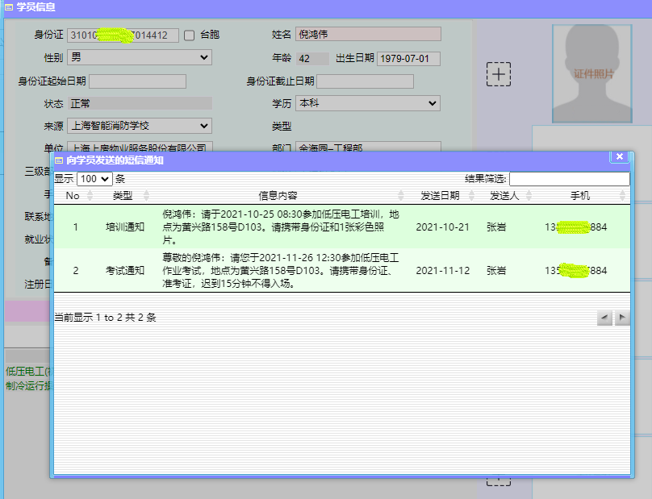

## 报名管理

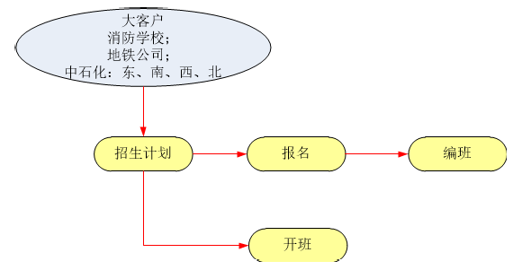

报名流程中，招生计划是起始节点，涉及到学员报名项目及班级组建。

学员报名以后直到培训结束，其信息都可以在“报名管理”里查看。

在“报名记录”的列表里，点击某一个记录，可以查看详情。

学员报名有三个途径：

1. 现场报名

在前台刷身份证，可以直接为学员进行注册、报名、分配班级。

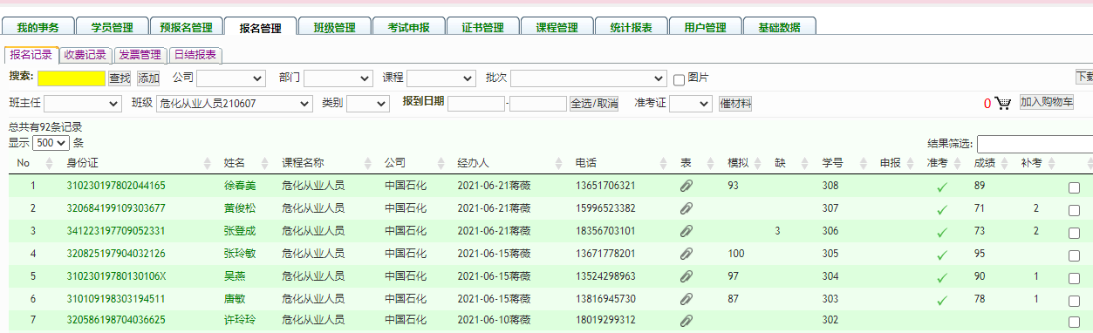

报名情况列表

销售标识：报名以后，可以选择销售人员，将本次报名课程计算为该销售的业绩。如果学员已绑定销售，则报名时自动标记为该销售。如果学员没有绑定销售，可以在报名课程里进行标记，但仅限于本次报名，并不会将学员绑定到销售（如果需要，请按照4.1里的方法绑定）。

关闭课程学习：如果某个学员报名后长期未考试，则一直处于上课状态，此时无法再报同样的课程。如果需要重新报名，则用此按钮，结束本次课程学习即可。

刷新课表：学员报名时，如果该课程尚未提供课件和模拟试题，则学员无法进行线上学习和练习。如果后来系统添加了课件和试题，需要手工刷新课表，才会为以前的学员分配资源。

付费：报名时（三种报名方式相同），默认的支付状态为“已付”，如果未付的，应将状态设为“未付”，将来实际支付的时候，再修改为“已付”。未付学费的，将无法制作证书。

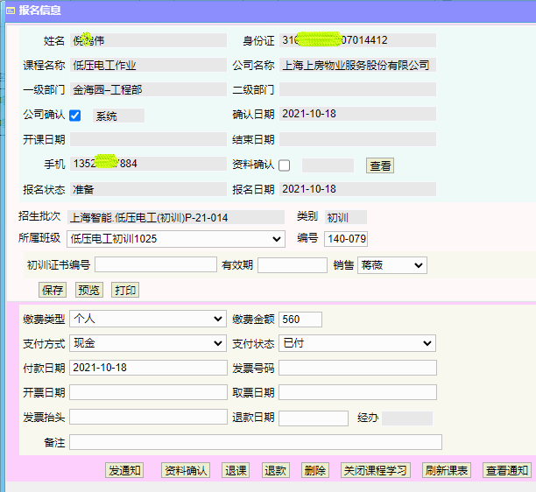

报名信息

查看通知：可以查看向该学员发送的，与这门课程有关的短信消息内容。

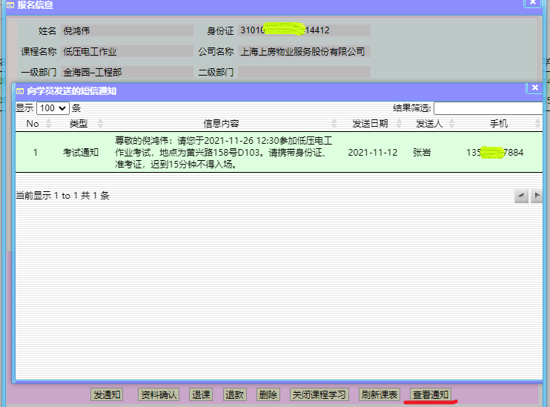

1. 自主报名

学员通过二维码登录到系统，可以自己注册、报名课程。此时还有待前台确认，不能在线上课和练习。

前台可以在“报名管理”中，调出学员这些的报名信息，予以分配班级，即完成报名确认工作，学员可以进行在线上课和练习。下图为自主报名后的信息，尚未分配班级。

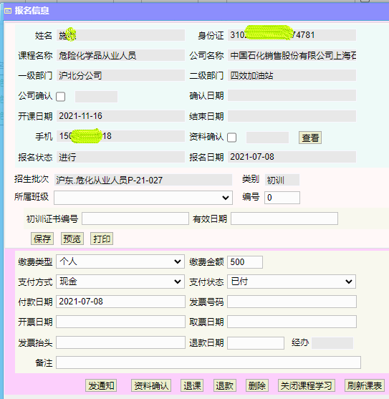

也可以在“预报名管理”中，通过勾选，批量将学员编入某个班级，完成报名确认工作。

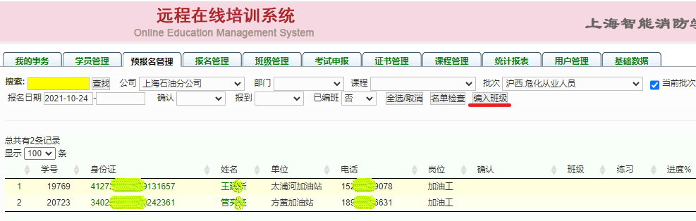

1. 集体报名

有权限的用户（如操作员）在“班级管理”菜单中，选择一个班级，点击“报名表导入”按钮，弹出一个文件选择对话框，选择准备好的报名表（规定格式的模板，excel文件）。导入的名单将自动注册学员（如果没有注册的话）、自动报名（该班级所属的课程：注意此时如果班级对应有多门课程，例如初训复训，会报名到第一个课程，因此如果要导入报名表，班级最好只设一门课程，以免产生不确定结果）。

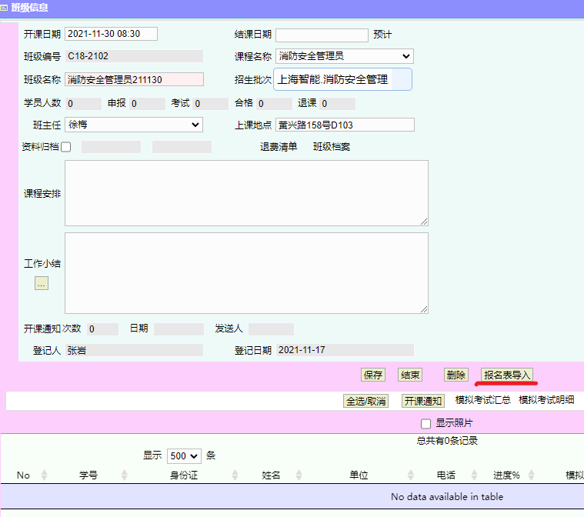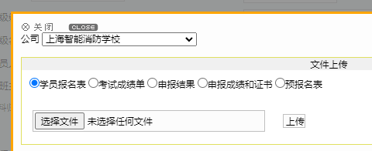

上传报名表（格式详见附件“学员报名表模板”），包括学员基本信息。学员（以身份证号码为标识）如果是新的，则自动注册为新学员，如果是系统中已有的学员，则会根据当前表格内容更新其通讯方式。上传完成后，系统将提示导入的结果，如下图。

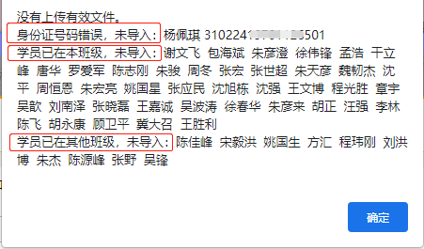

报名表模板的格式不可随意改动，详见表内的说明。填写好报名表以后，应进行本地数据检查，对发现的问题及时修改。

## 班级管理

班级信息包括课程、开课日期、结束日期、班主任、上课地点等。

招生批次的选取，将决定哪些来源的学生可以进入该班级。

开课通知：选取班级学员名单中的部分人员，批量发送短信通知，格式为“xxx：请于2021-12-08 08:30参加消防操作员培训，地点为黄兴路158号D103。请携带身份证和1张彩色照片。”，包括班级的上课日期、地点、课程等信息。系统将自动记录发送日期、发送人、发送次数等。

进度提醒：选取班级学员名单中的部分人员，批量发送短信通知，格式为“xxx：你正在参加的低压电工培训，请按要求尽快完成在线学习，并在模拟考试中成绩良好，否则可能影响考试和取证。”。系统将自动记录发送日期、发送人、发送次数等。

退费清单：下载一个花名册，用于退费签名。

学习情况：可以在学员列表里查看学员的在线学习进度、模拟练习分数和次数。也可以点击“模拟”中的链接，查看该学员的详细练习情况。还可以点击“模拟考试汇总”、“模拟考试明细”两个按钮，查看整个班级的模拟考试统计分析。

删除：在清空班级学员的情况下，可以删除该班级。

结束：结束班级后，将不能进行名单导入、删除等操作。

工作小结：用于制作班级档案。填写后需要按“保存”按钮才能生效。“工作小结”下面的小按钮，可随机调出相同班主任、相同课程以前的工作小结。

课程安排：将与班级其他信息一起，打印在“学员须知”里面。

归档：点击“班级档案”，可以下载归档所需资料（PDF文档）。勾选“资料归档”并保存，将班级标记为“已归档”。只有班级状态为“结束”，且考试人数>0时，才可以勾选此项。

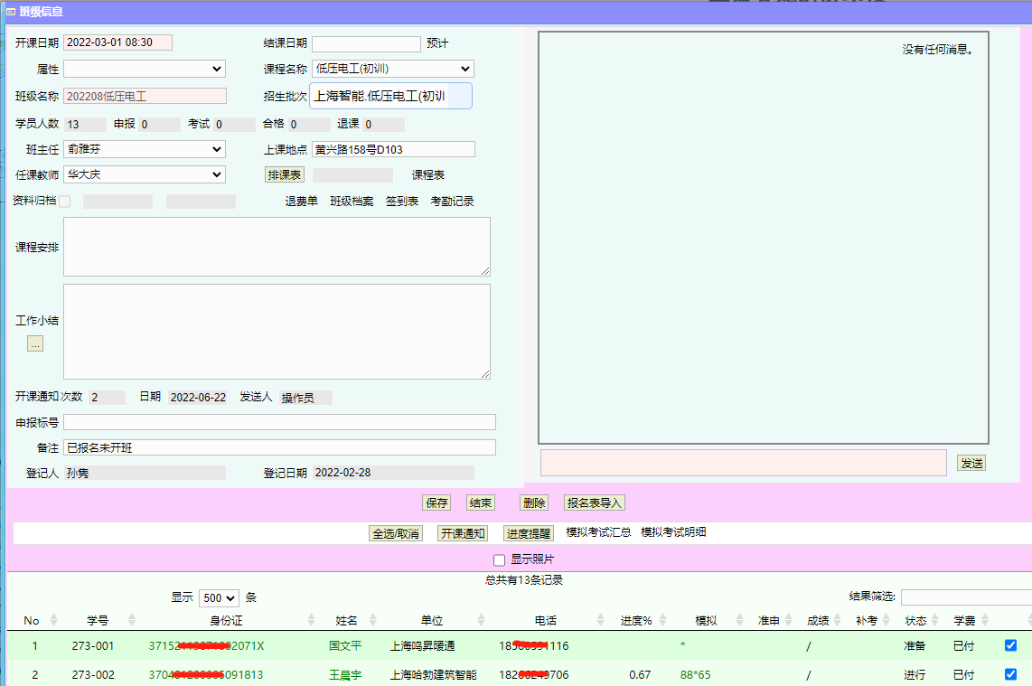

课堂提问及回答：教师或班主任可以在班级页面中与学员进行交互，发送消息，限制在本班级范围内。

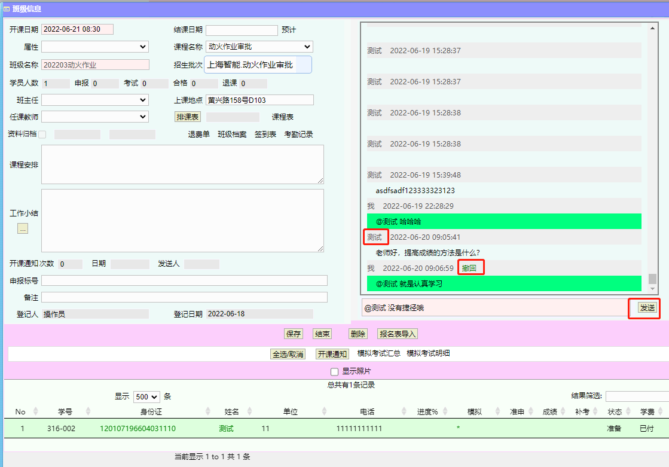

* 按“发送”按钮可将消息发送出去。
* 发送后5分钟之内可以撤回。
* 点击消息列表中学员的名字，可以单独回复该学员的提问，其他学员看不到。
* 不指定回复对象的，所有学员都可见。

学员在“我的课程”里，点击“课程答疑”按钮可以进入互动页面。

* 点击“发送”按钮，提交自己写的内容。
* 发送后5分钟之内可以撤回。
* 学员只能发送消息给老师和班主任，其他学员不可见。

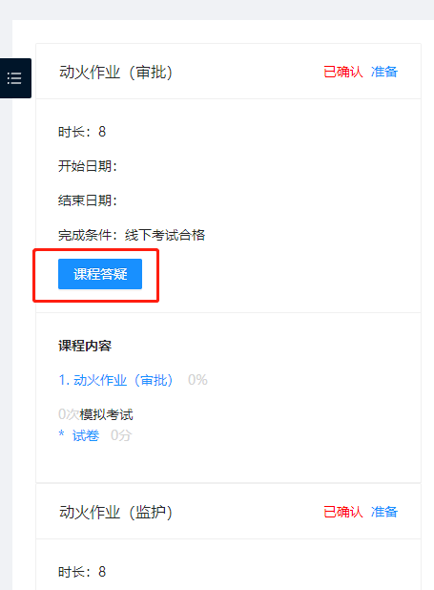 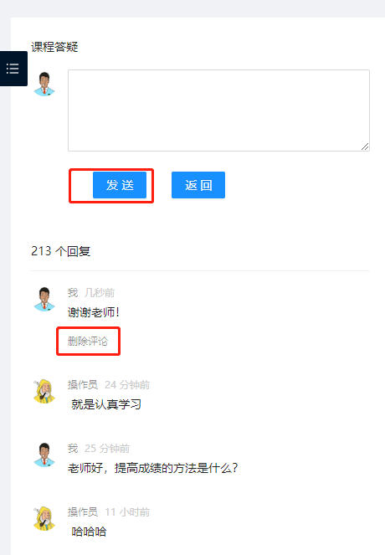

## 教师管理

在“用户管理->教师管理”中，可以查看教师列表。

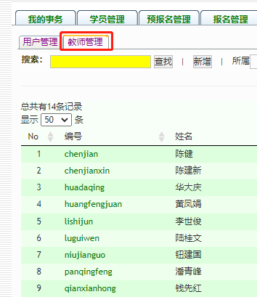

有权限的用户可以添加和修改教师信息。点击教师列表中“编号”，可以显示该教师所分配的课程情况。在班级管理中，只有分配了相应课程的教师才可以成为任课教师。

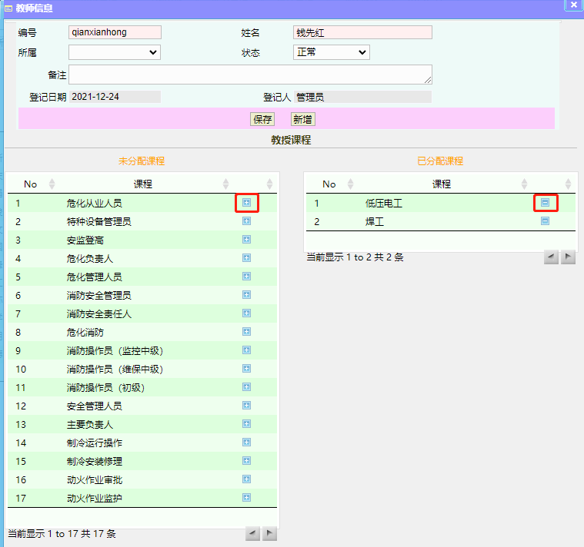

教师的权限：

* 课堂答疑：在班级管理模块中，与学员进行互动。
* 学习情况监控：在班级管理中，可以查看学员的学习进度、模拟考试情况。点击模拟考试成绩，可以查看每次考试的分析汇总。

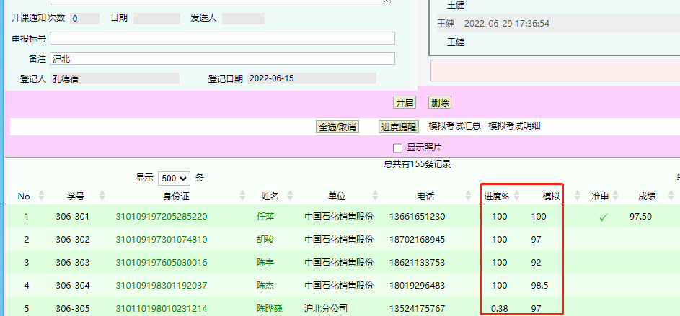

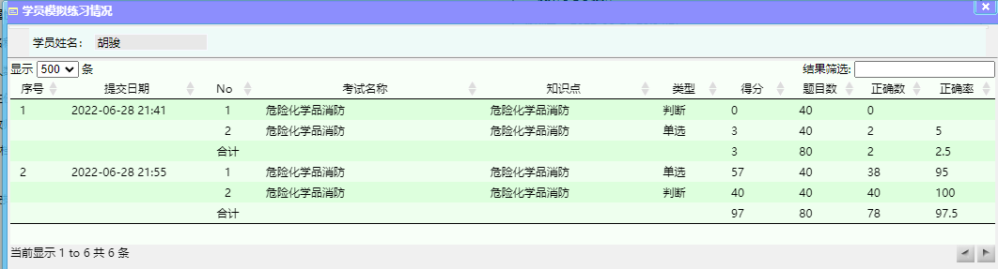

* 课程浏览：教师用手机（或PC）登录<http://znxf.shznxfxx.cn:3000>，注意勾选“督查”选项，就可以查看自己所授课程的列表，浏览课件和进行模拟考试。

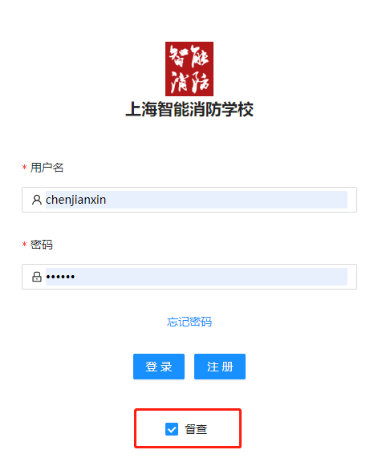

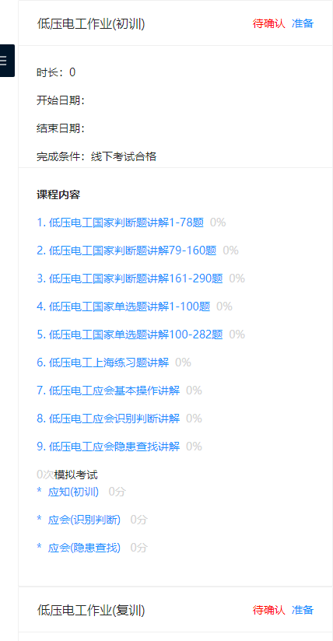

## 内部考试

要参加学校自己组织的考试，需要在“考试申报”、“考试管理”中新增一个考试，填好考试科目、考试时间等。

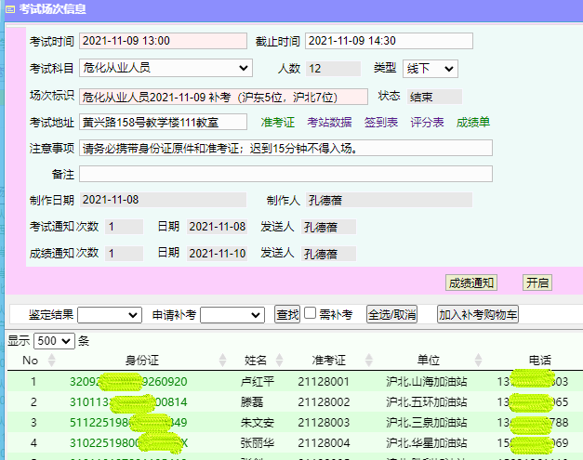

然后在“报名管理”中按照批次或班级，找到相应学员的列表，勾选后加入购物车（可以多次添加）。选择好报名考试的学员后，打开购物车，选择考试场次，勾选人员，点击“加入考试”。

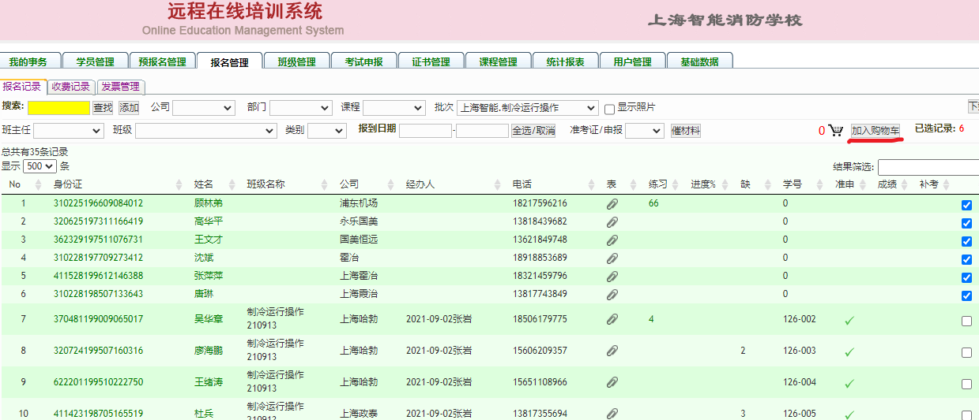

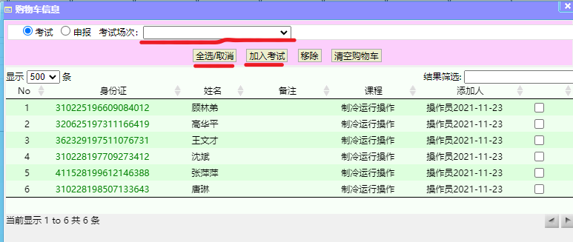

考试有三种形式：学校考站、在线考试、线下考试。

在学校考站考试的，需要点击“做准考证”，生成的准考证可以打印出来发给学员。点击“考站数据”可以下载考生清单，交给考站。“签到表”可以打印一份考生的签到表，供考试当天使用。考站导出成绩单以后，通过“导入成绩”按钮导入到系统中。

在线考试的，考试类型必须要选择“在线”，并确定好开始和截止时间（截止时间的意思是超过这个时间不能登录）。

“评分表”可以下载一个考生清单，用于线下考试时阅卷老师填写成绩，然后用“导入成绩”按钮导入到系统中。

在线考试的，考试结束后也要下载评分表，里面已经有考试成绩，需要导入到系统（目的是为了增加一个审核环节）。

考试通知：向考生发送短信，通知考试时间、地点和注意事项。

成绩通知：向考生发送短信，通知考试结果。

补考：勾选“需补考”选项，进行查找，然后选择那些需要参加补考的人员，点击“加入补考购物车”，安排其进行补考。补考流程与申报新考试一样。

在线考试的，可以通过“考试情况”按钮，实时查看考生的考试情况。考试结束后，可以用“收卷”按钮，强制收卷，以便使那些忘记交卷的考生完成交卷操作。

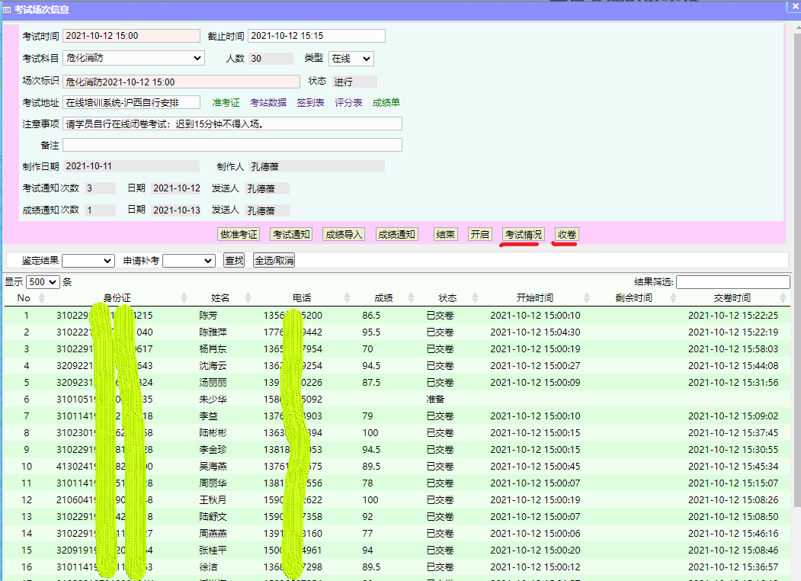

## 第三方考试

要参加第三方组织的考试，需要在“考试申报”、“申报管理”中新增一个申报批次，填好申报科目、考试地址。

添加考生的方法与4.4相同，利用购物车进行。

申报名单：添加完考生后，导出申报名单，进行第三方申报系统操作。

申报结果：点击“考试安排导入”按钮，将申报的结果（包括考试时间）导入到系统中。

成绩导入：点击“成绩证书导入”按钮，将考试结果（包括成绩和证书编号）导入到系统中。

考试通知、成绩通知、补考安排：与4.4相同操作。

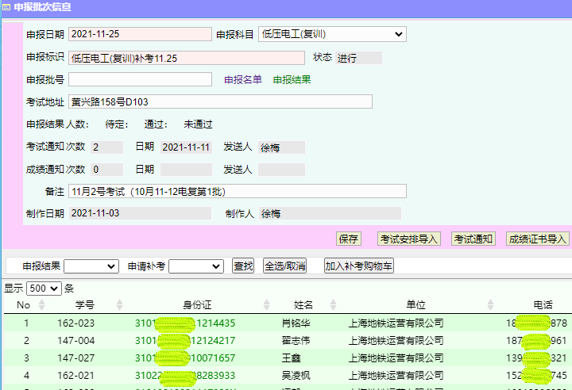

## 证书制作

在“证书管理>>证书制作”菜单里，显示的是已经通过考试，等待获取内部证书的学员列表。先选择一个证书种类，勾选列表中的人员，然后点击“发放证书”按钮，系统将自动为这批学员制作电子证书。

勾选“显示照片”的选项后，再进行查询，则在“照片”栏目里显示学员照片的缩略图。

也可以点击某个培训记录，显示详细情况，也可以进行发通知、上传照片等操作。

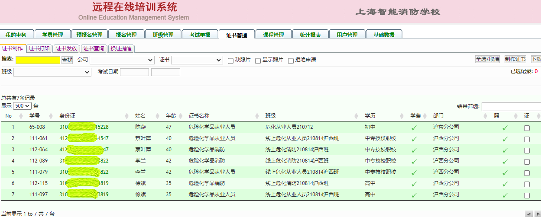

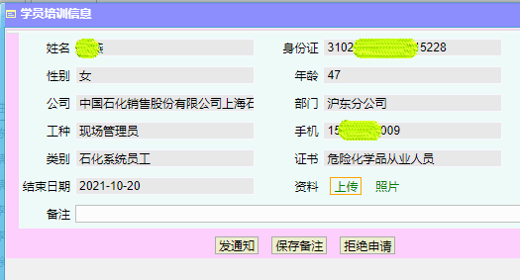

点击“拒绝申请”，可将该证书制作申请隐藏，不再出现于列表中。通过勾选“拒绝申请”选项，可以查找被拒绝的人员，且可以点击“恢复申请”按钮来重新申请制作证书。

未付学费的，将无法勾选，因此不能制作证书。

制作证书以后，在“证书打印”列表里可以看到相应的记录，进去勾选“照片移交”选项，可标记照片的交接事项。

## 卡片式证书

生成证书（或重新生成）时可选择卡片样式或普通样式。如果选择卡片样式，在卡片打印机上打印。

卡片式证书需要调取学员的照片，制作证书时请仔细检查所有的照片是否合格。

可以在以下几个地方查看学员照片（其中有些需要勾选“显示照片”）：

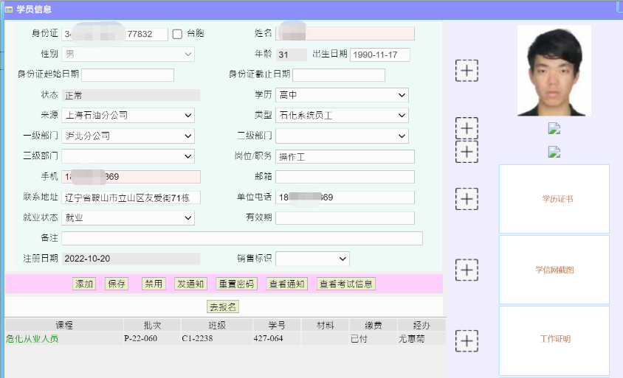

学员基本信息

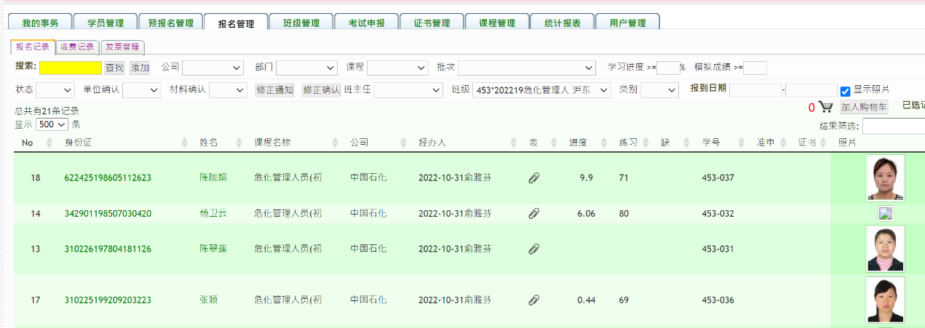

报名管理

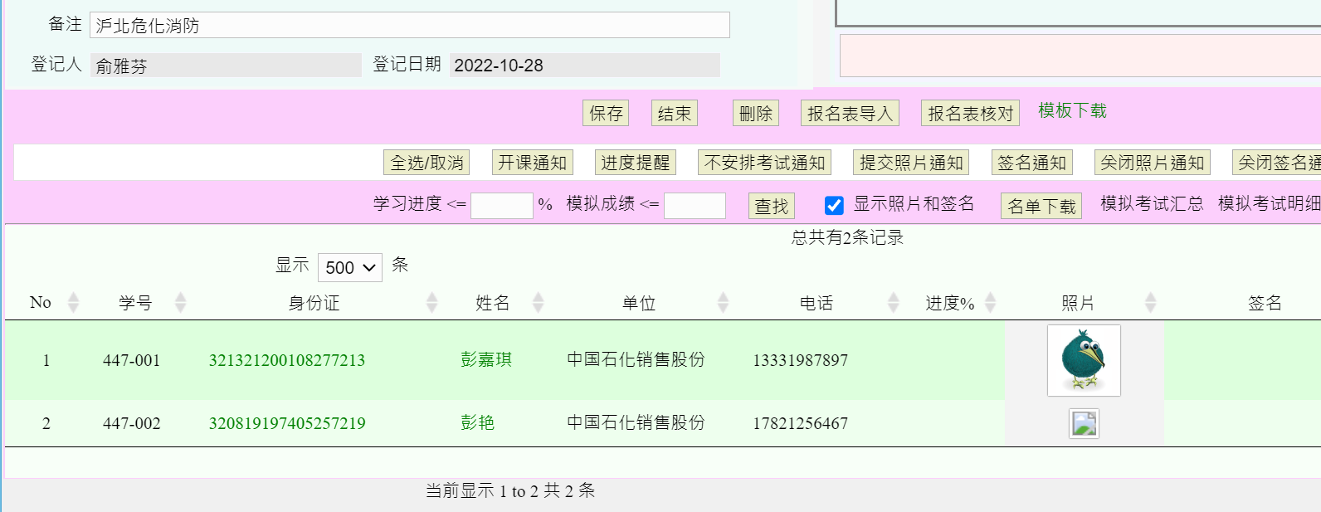

班级信息

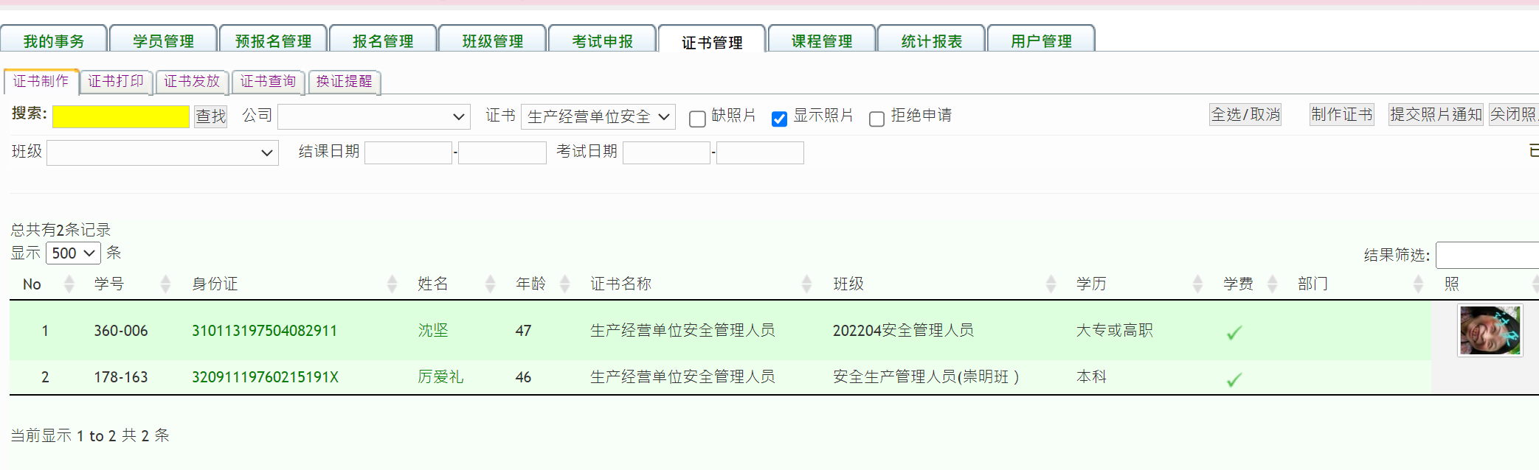

证书制作

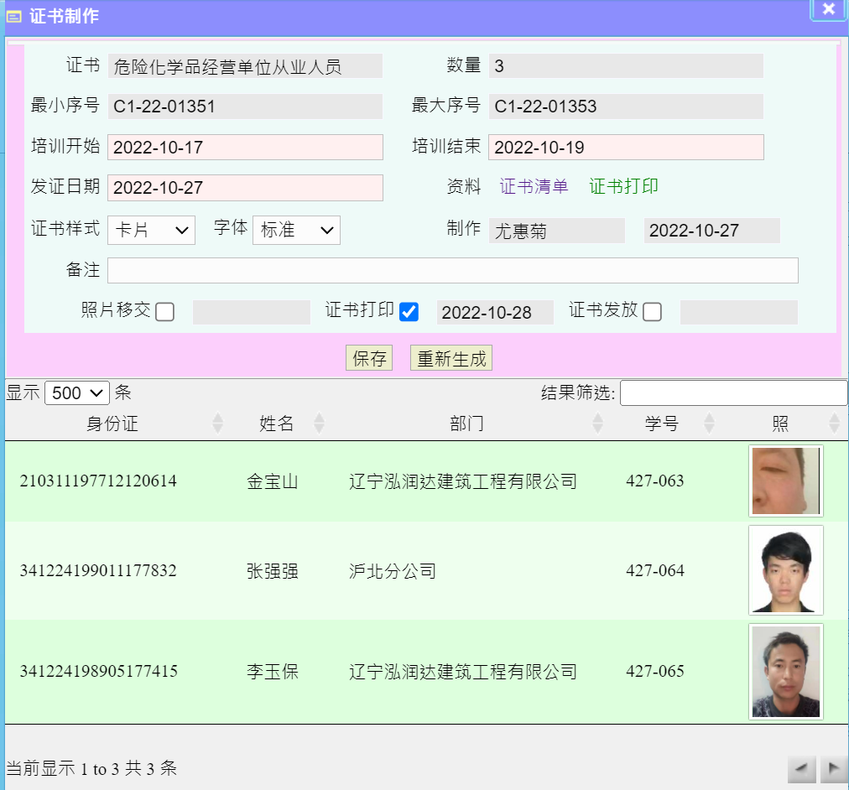

证书打印（重新生成）

以上所有显示照片的地方，点击照片后可以编辑和保存照片，主要通过裁剪、旋转、缩放（鼠标滚轮）手段，修正不合格的照片。如果要重新上传照片，必须在学员信息中操作（按旁边的+号）。

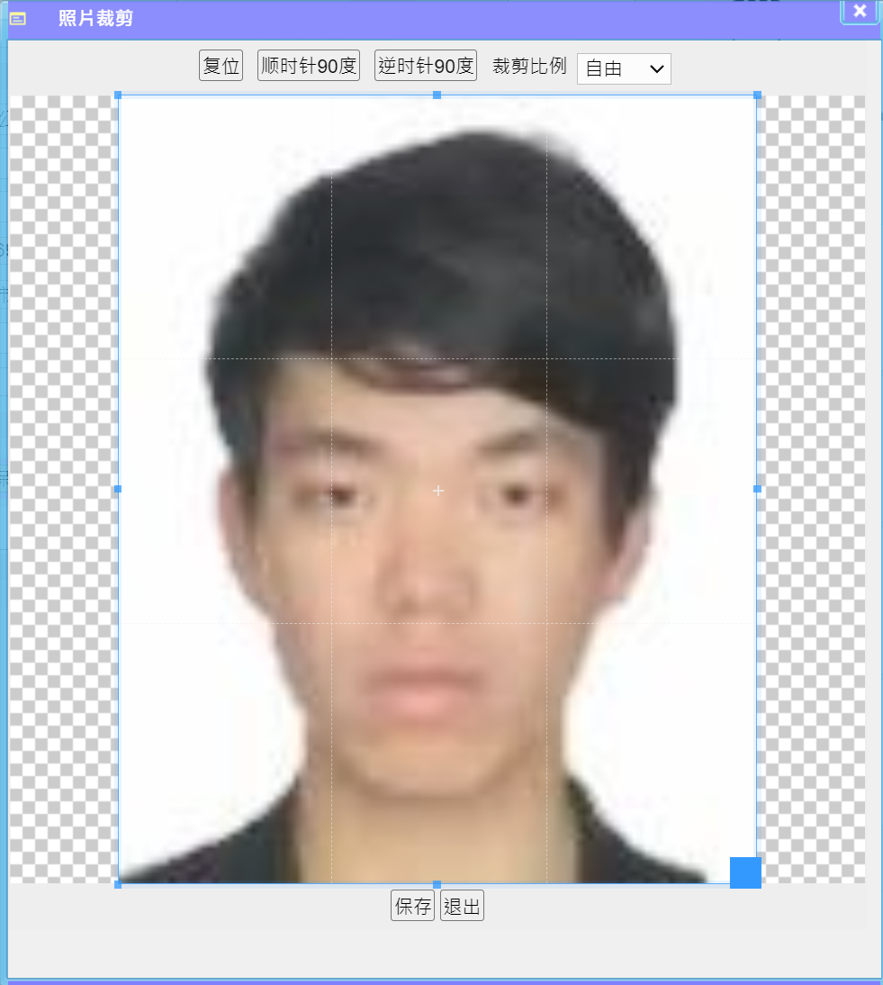

裁剪照片

需要通知学员上传新的照片时，可以批量发送通知短信给学员（“照片通知”按钮），并自动将通知过的学员用颜色标记出来（黄色），学员上传照片后，自动显示为绿色。还可以通过“照片确认”按钮将这些标记改为灰色，表示已经处理过了。

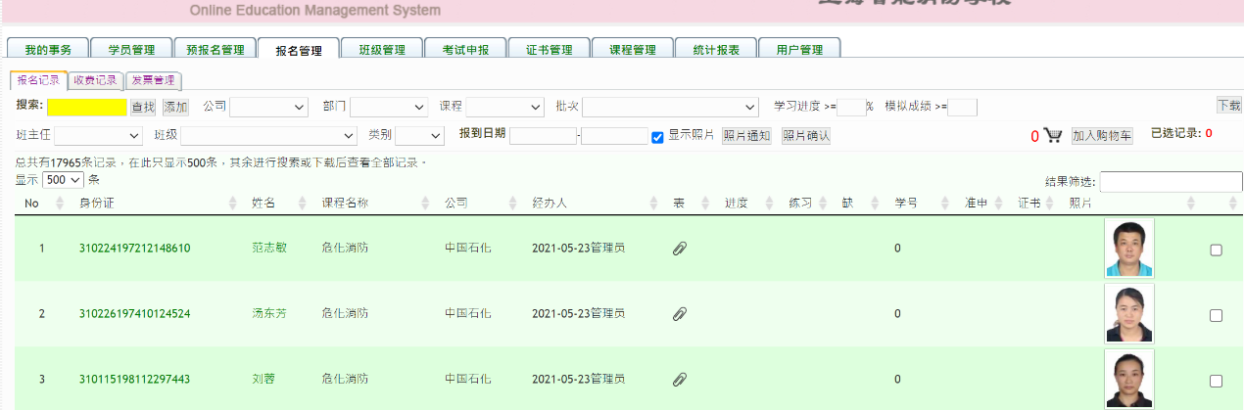

报名管理

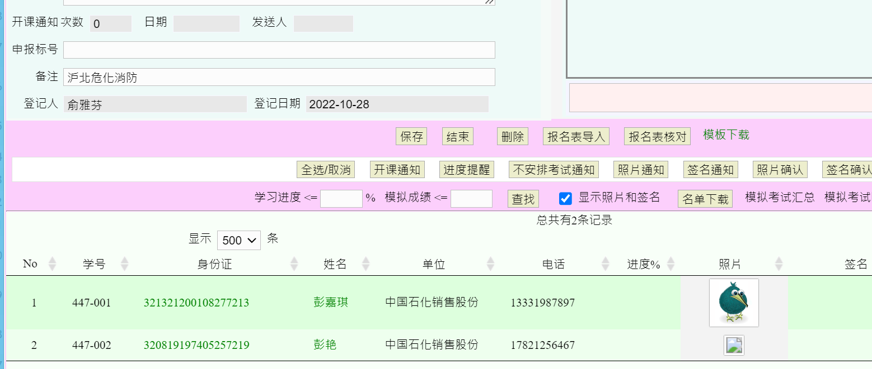

班级信息

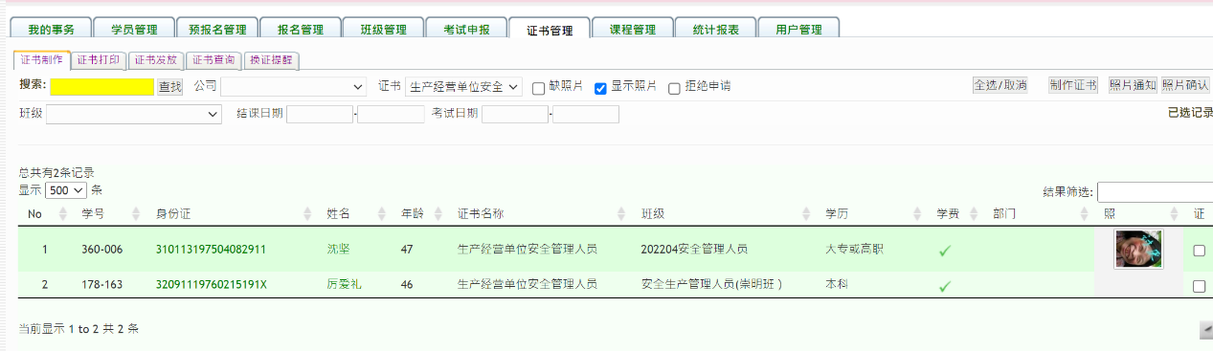

证书制作

打印证书使用PDF文档输出到卡片打印机（下图左）。同时也会生成一个电子证书，扫二维码或者学员通过系统可以查看（下图右）。

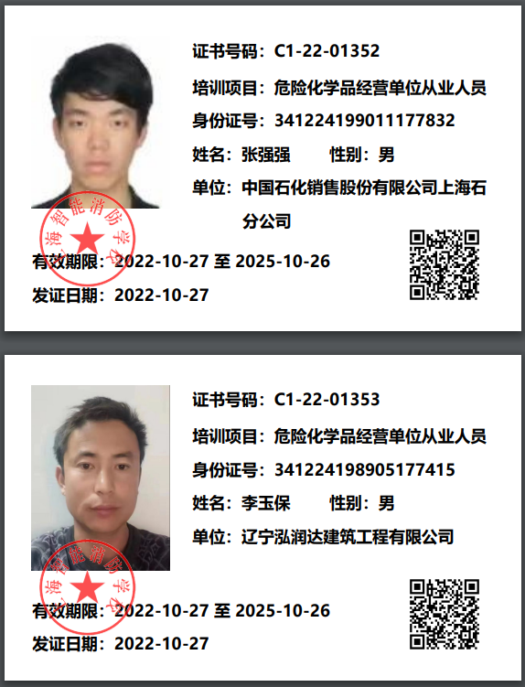 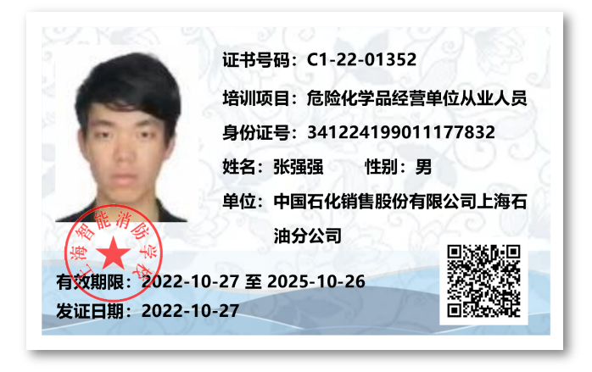

卡片打印机设置：

* 在要连接打印机的计算机上安装专用驱动程序。
* 设置打印机首选项如下图，选择自动送入卡片；优化调节中设置下图所示的参数，以便达到更好的效果。

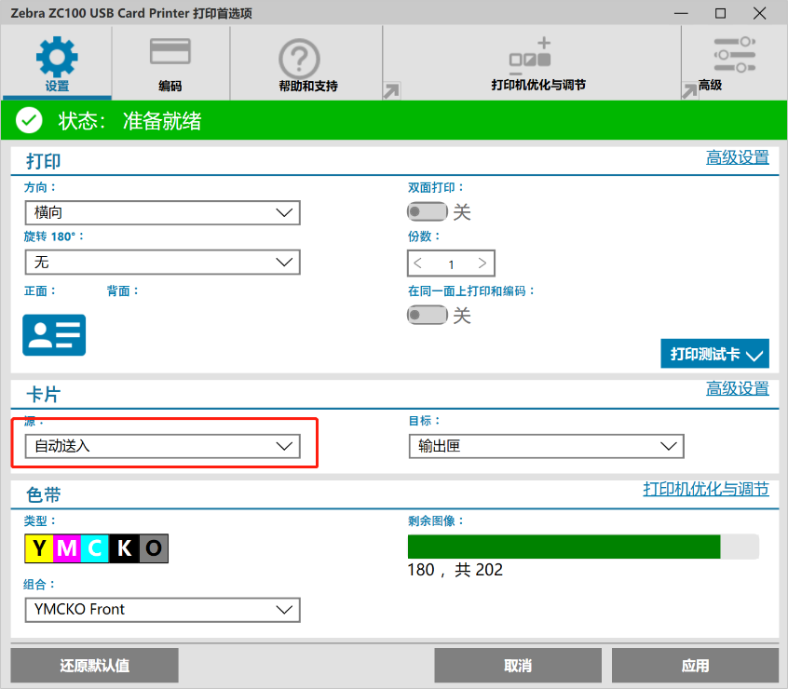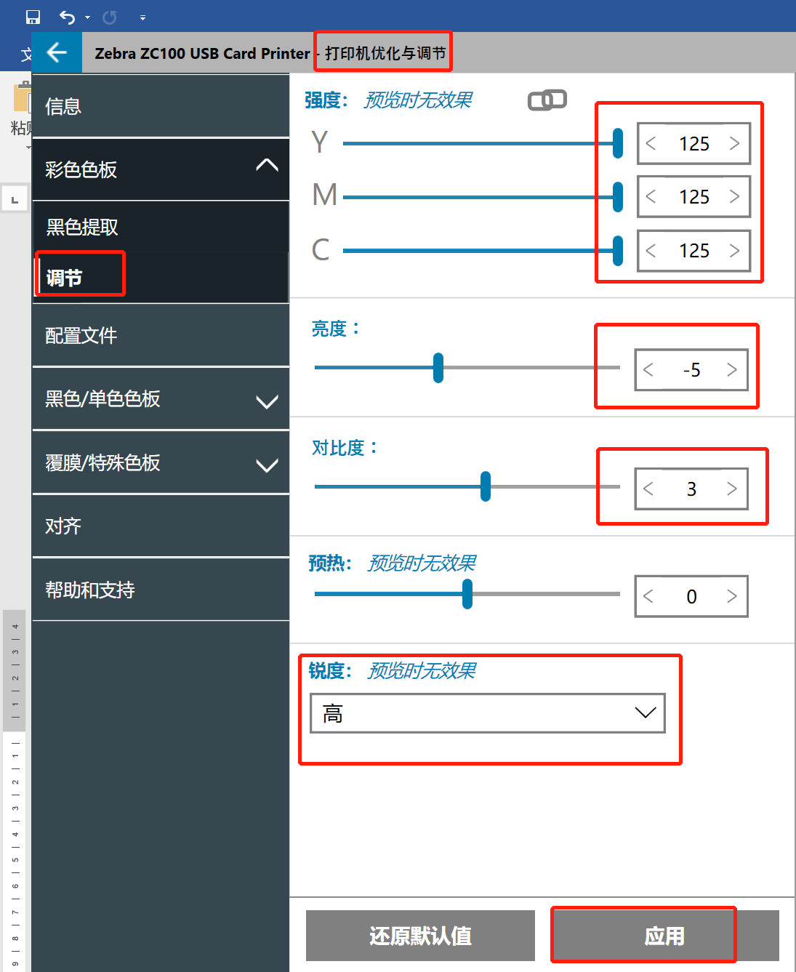

## 证书查询

输入身份证号码、姓名、证书编号等，可以查找证书，包括内部认证的和外部认证的（需要先导入到系统中）。

点击列表中的一行，将显示证书的详细信息。再点击“证书”，可以下载电子证书。

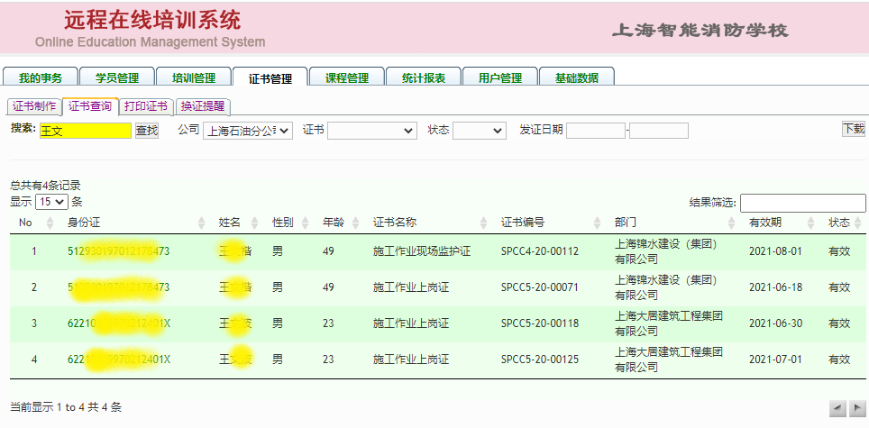

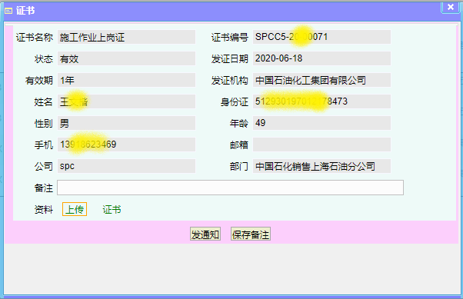

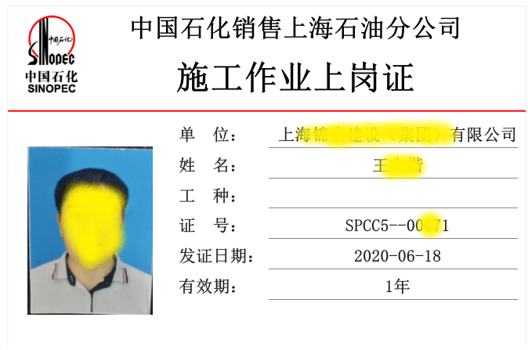

## 打印证书

在4.6证书制作的证书，系统将自动创相关记录，在本菜单中显示出来。列表中显示了某次制作证书的类别、起止编号、数量等，在最右侧栏目可以下载经过排版的电子证书（PDF格式，A4尺寸，可以直接打印）。

企业可以为自己的认证项目定制证书样式。

打印证书后，可勾选“证书打印”、“证书发放”选项，标记相应事项。

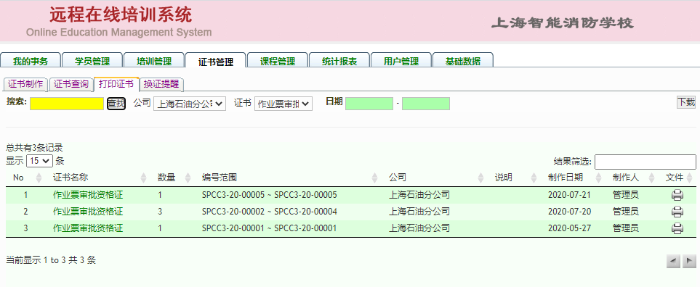

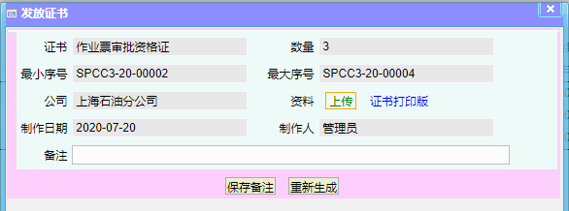

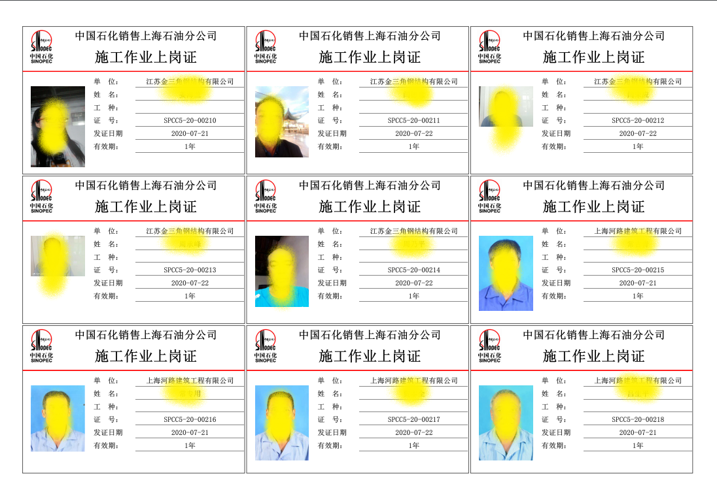

## 换证提醒

系统会自动列出将要过期的证书，可以下载。

针对这些将要过期的证书，可以由公司管理人员线下发通知给相关人员，也可以在线上发消息，且系统会自动发送一个消息给学员。

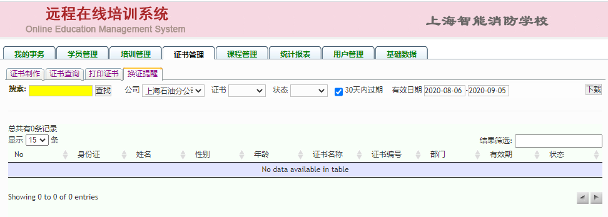

## 认证机构

在“课程管理>>认证机构”菜单里可以看到认证机构的列表，有相关权限的人可以添加和修改机构信息。

机构的编号是唯一不重复的，机构名称和简称也必须填写。

机构分为“内部认证”和“外部认证”两类：内部认证的应该在本系统内完成学习、考试、发证工作，外部认证的仅在本系统进行部分学习和模拟考试，需要另外安排线下培训和考试。

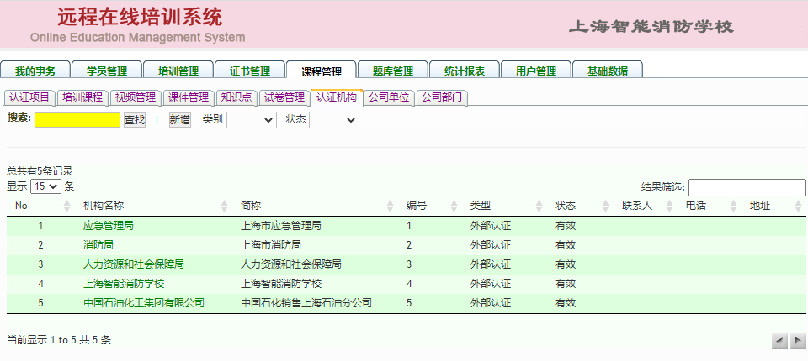

认证机构列表

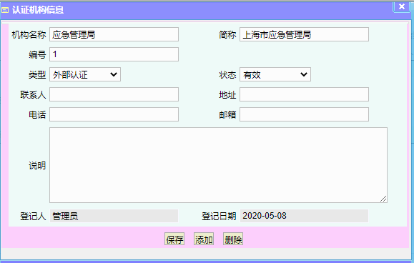

机构信息

## 集团公司

在“课程管理>>公司单位”菜单里可以看到公司的列表，有相关权限的人可以添加和修改公司信息。

公司标识为唯一不重复的，单位名称和简称均为必填项目。

公司类型分为集团客户和一般客户，集团客户的学员为自助式注册和选课，一般客户则为集中式注册和报名选课。

公司的logo和二维码在此上传，为PNG格式，用于学员登录页面的显示。公司用户可以在此下载二维码分发给本公司学员或稽查人员。

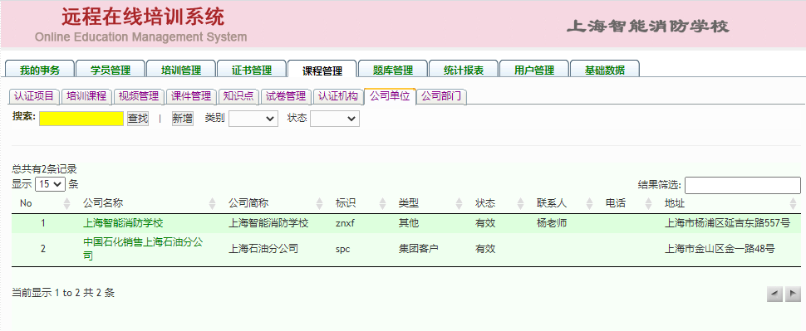

公司列表

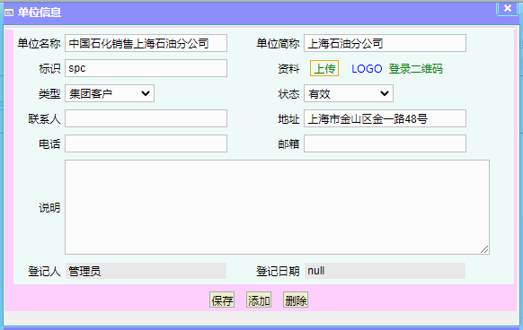

公司信息

## 部门管理

在“课程管理>>公司部门”菜单里可以看到指定公司的部门列表，有相关权限的人可以添加和修改部门信息。

可以选择两个以上部门名称，点击“合并部门”按钮，将其合并为一个部门，便于管理学员自助建立部门的情况。

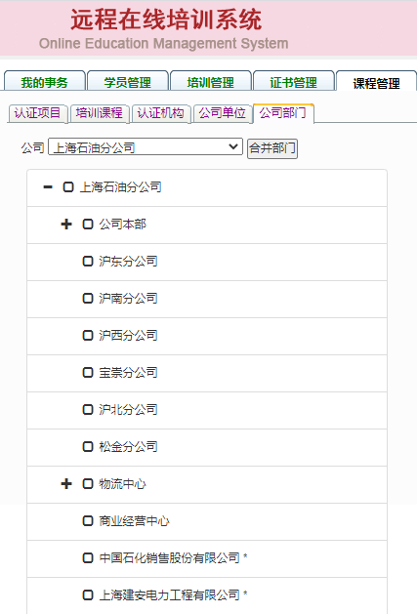

部门列表

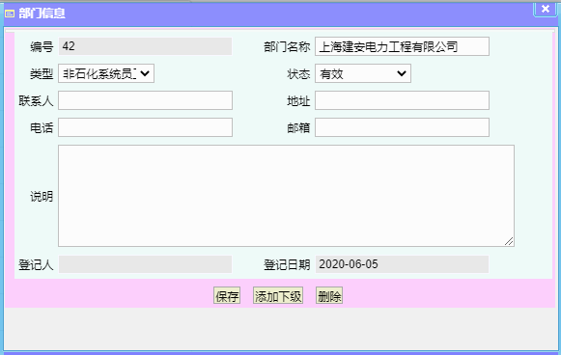

部门信息

部门类型：中石化公司的部门分为石化系统和非石化系统，其他公司不使用此分类。

## 招生通知

学校的有权限用户可以在系统中发布招生通知，主要是针对某个公司招收线下培训或考试的人员。

通常情况下，公司员工不能直接选择第三方认证课程进行学习（这些课程目录不可见），只有当有招生通知发布的时间段内，相关的课程才可接受报名。招生通知包括课程内容、招生对象、培训地点、截止日期等，如下图所示。到达截止日期后，通知将关闭，不再接受报名。

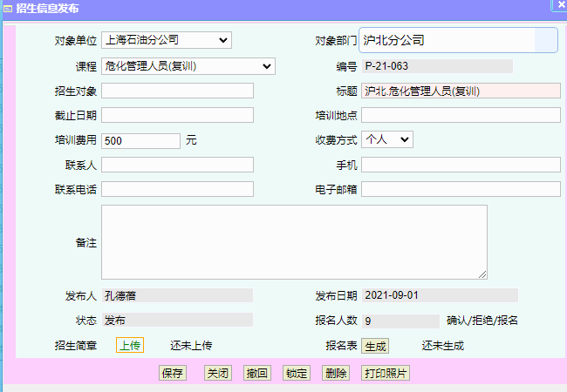

可以在招生通知中添加附件（招生简章），只能添加一个文件（如果有多个，可以做成一个压缩包），可以反复上传，自动覆盖以前的文件。

同一个界面里还可以看到学员报名情况，显示报名人数和已确认人数。

## 名单确认*

该功能暂停使用。

招生通知发布后，公司里相关部门负责人可以进行内部传达，通知相关人员报名（自助式注册、报名）。可以查看已报名人员名单，并对名单进行确认，如图所示。搜索条件中选择招生通知的批次号，即列出本部门该批次的已报名人员清单，经过核实后可批量确认或剔除（勾选）。通知关闭后将不能确认或剔除。下面两张图分别是确认前后的情况。剔除操作是将已确认或未确认的人员标记为“拒绝”，并未删除，以后还可以根据需要进行确认。

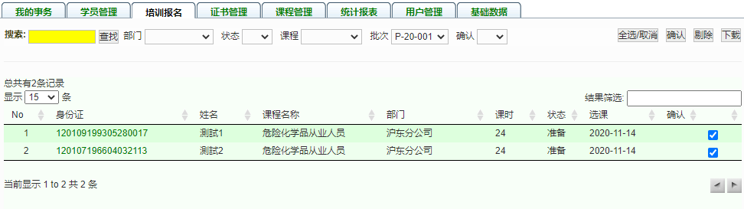

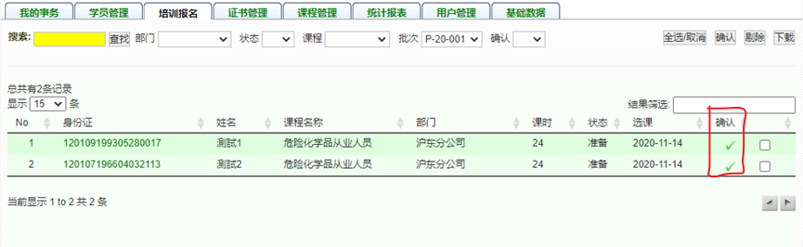

在招生通知列表（我的事务>招生通知）里，也可看到报名和确认的人数。

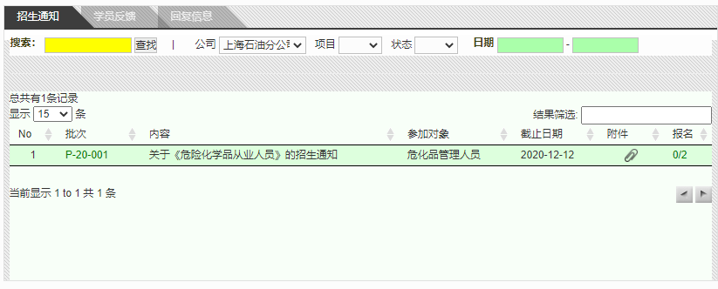

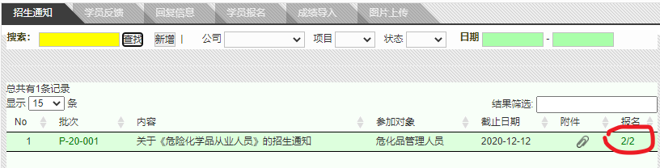

## 报名表*

该功能暂停使用。

可以使用“生成”按钮生成报名表（只针对已确认的学员），所有的学员包含在一个word文档里，生成后可下载打印、签字。

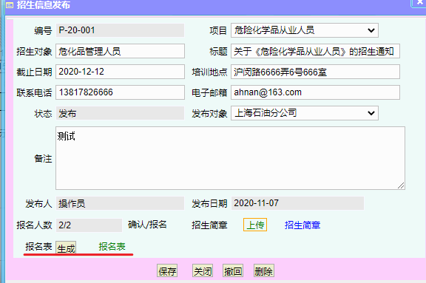

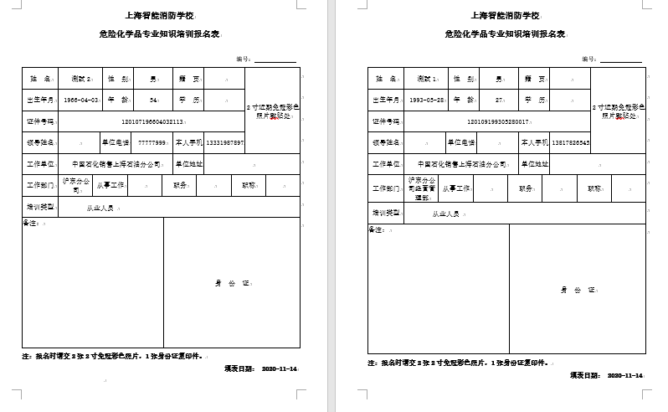

## 成绩导入*

该功能暂停使用。

系统用户（非公司用户）中有权限的用户（如操作员）在“我的事务>>成绩导入”菜单中，点击“添加”可以完成成绩导入。

新添加导入信息并保存以后，可以上传成绩表（格式详见附件“学员成绩单模板”），包括学员姓名、身份证、课程、成绩、证书编号等信息。

成绩导入功能是将学员参加第三方认证（外部认证）的考试中取得的成绩以及获得证书情况导入到系统中。证书的电子版本则在另外的地方导入（见3.25内容）。

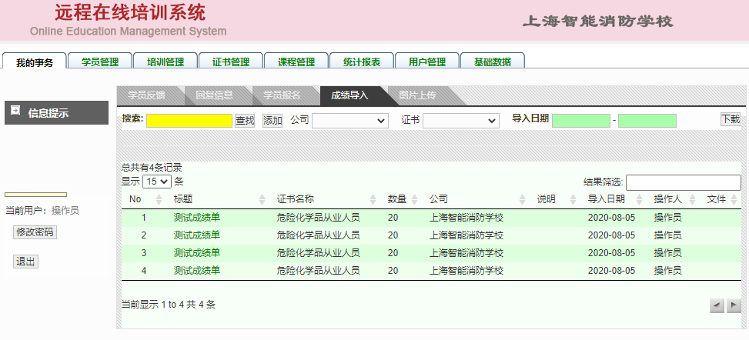

成绩导入列表

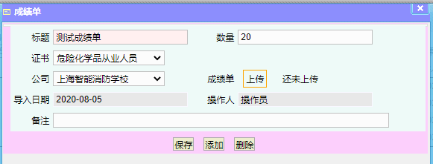

成绩导入信息

## 图片上传

系统用户（非公司用户）中有权限的用户（如操作员）在“我的事务>>图片上传”菜单中，点击“添加”可以完成图片批量上传功能。

批量上传的图片包括学员照片、身份证正面、身份证反面、学历证书、认证证书，首先选择要上传图片的类别，然后选择文件（可选择多个图片文件），目前支持jpg、png两种格式图片，图片大小不超过10M。除认证证书以外，每个图片均以学员的身份证号码为名称，以便系统自动关联学员。认证证书则以证书编号为文件名，证书编号是唯一不重复的（与成绩单中导入的证书编号一致）。

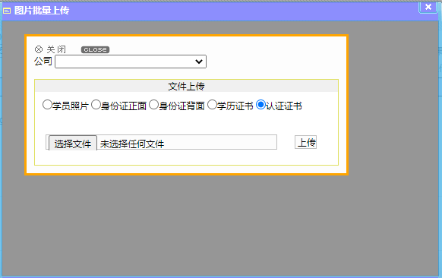

图片批量上传

## 学员反馈

在“我的事务>>学员反馈”菜单中，可以看到学员反馈的信息列表。公司用户只能看到本公司学员的反馈，系统用户可以看到所有的学员。

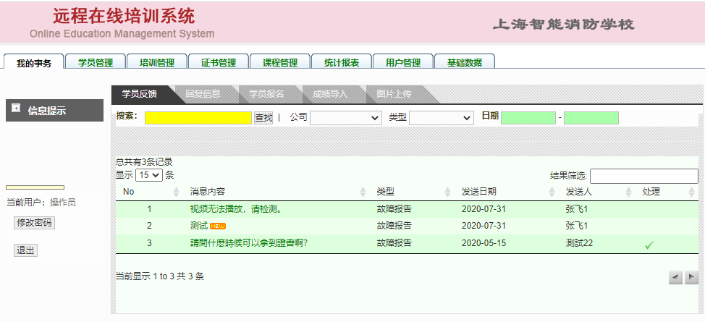

是否阅读过、是否被处理，列表中都有标识。点击反馈信息，可以看到详细内容，有权限的用户可以填写处理结果并保存。还可以回复用户，点击“回复”按钮，将弹出一个回复页面。

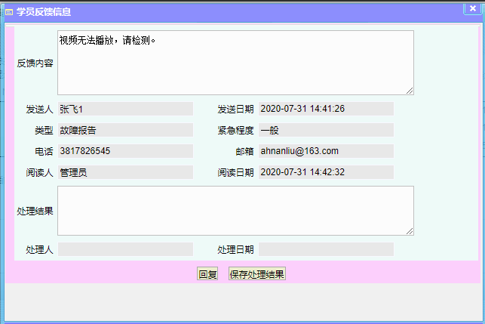

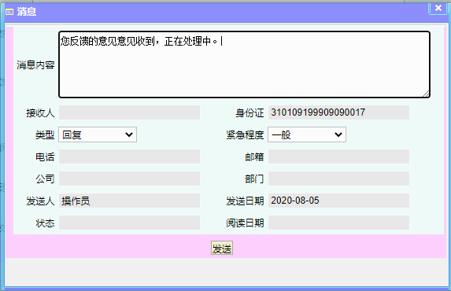

回复信息可以在“我的事务>>回复信息”菜单中查看。其中由管理员手工回复的，也有系统自动发送的一些通知信息。

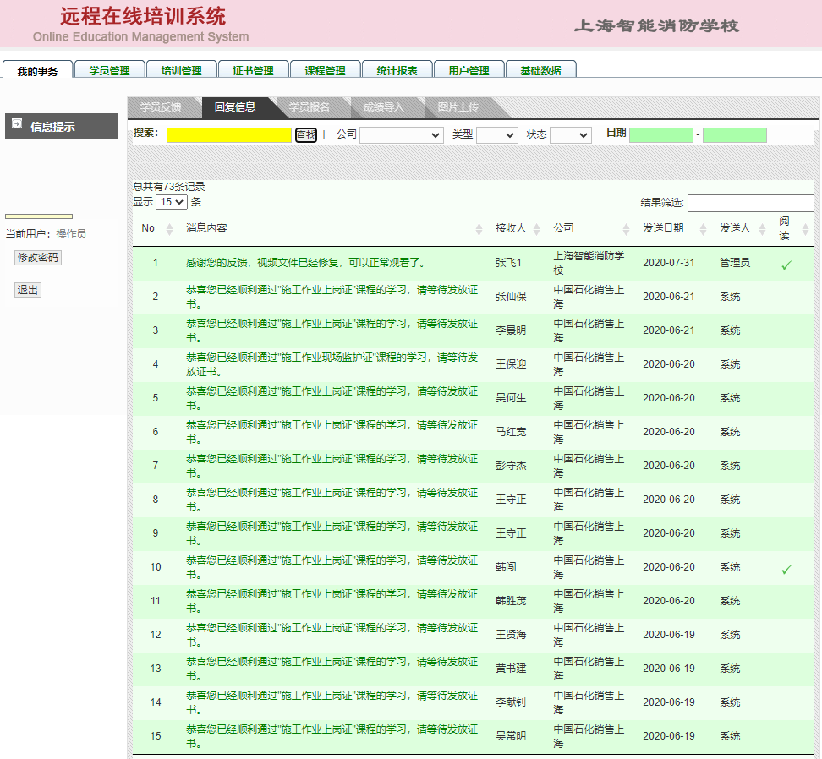

## 统计报表

在“统计报表”菜单中，有几个固定报表，可以查看也可以下载。公司用户只能查看本公司数据，系统用户可以查看所有数据。

报表可以选择不同过滤条件，以及分类方式。汇总项目为多选，时间维度是单选（月度/季度/年度）。

报表预览最后一行是合计栏目，下载的报表中没有合计。

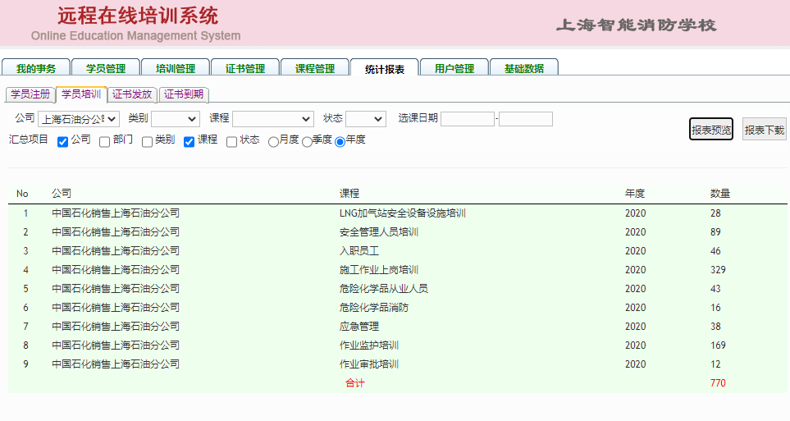

## 现场督查

公司用户可以登录移动端程序，现场检查员工的资格证书情况。

## 登录

督查人员登录地址为xxx.shznxfxx.cn:3000（与学员登录地址相同），其中xxx为公司标识。与学员登录不同的是，需要在“督查”选项上打勾。

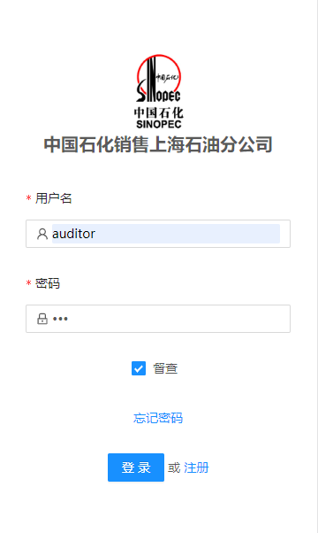

## 查找人员

督查人员登录以后，进入人员查找页面，通过人员获取其资格证书拥有情况。

可以输入人员的身份证号码或姓名，支持模糊搜索（可只输入部分信息）。

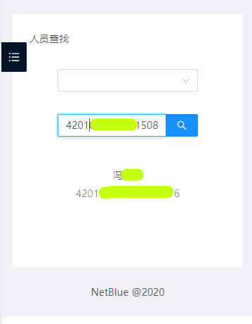

## 查看证书

在查找人员的结果列表中点击人员信息，可以查看该员工当前持有的资格证书情况。点击证书列表项目，可以查看证书的详细信息。

人员查找页面中最上面的下拉框是预设的证书名称，如果指定证书，则后面的证书列表里只显示该证书内容。如果未指定证书名称，则显示员工的全部证书。该证书应与员工现场携带的证书内容一致，核对信息无误后结束检查。

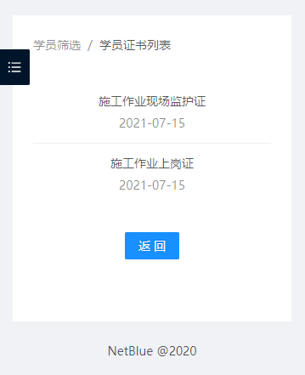

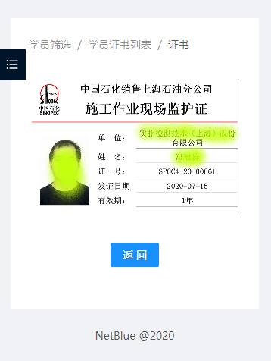

## 附件

* 学员报名表模板.xlsm